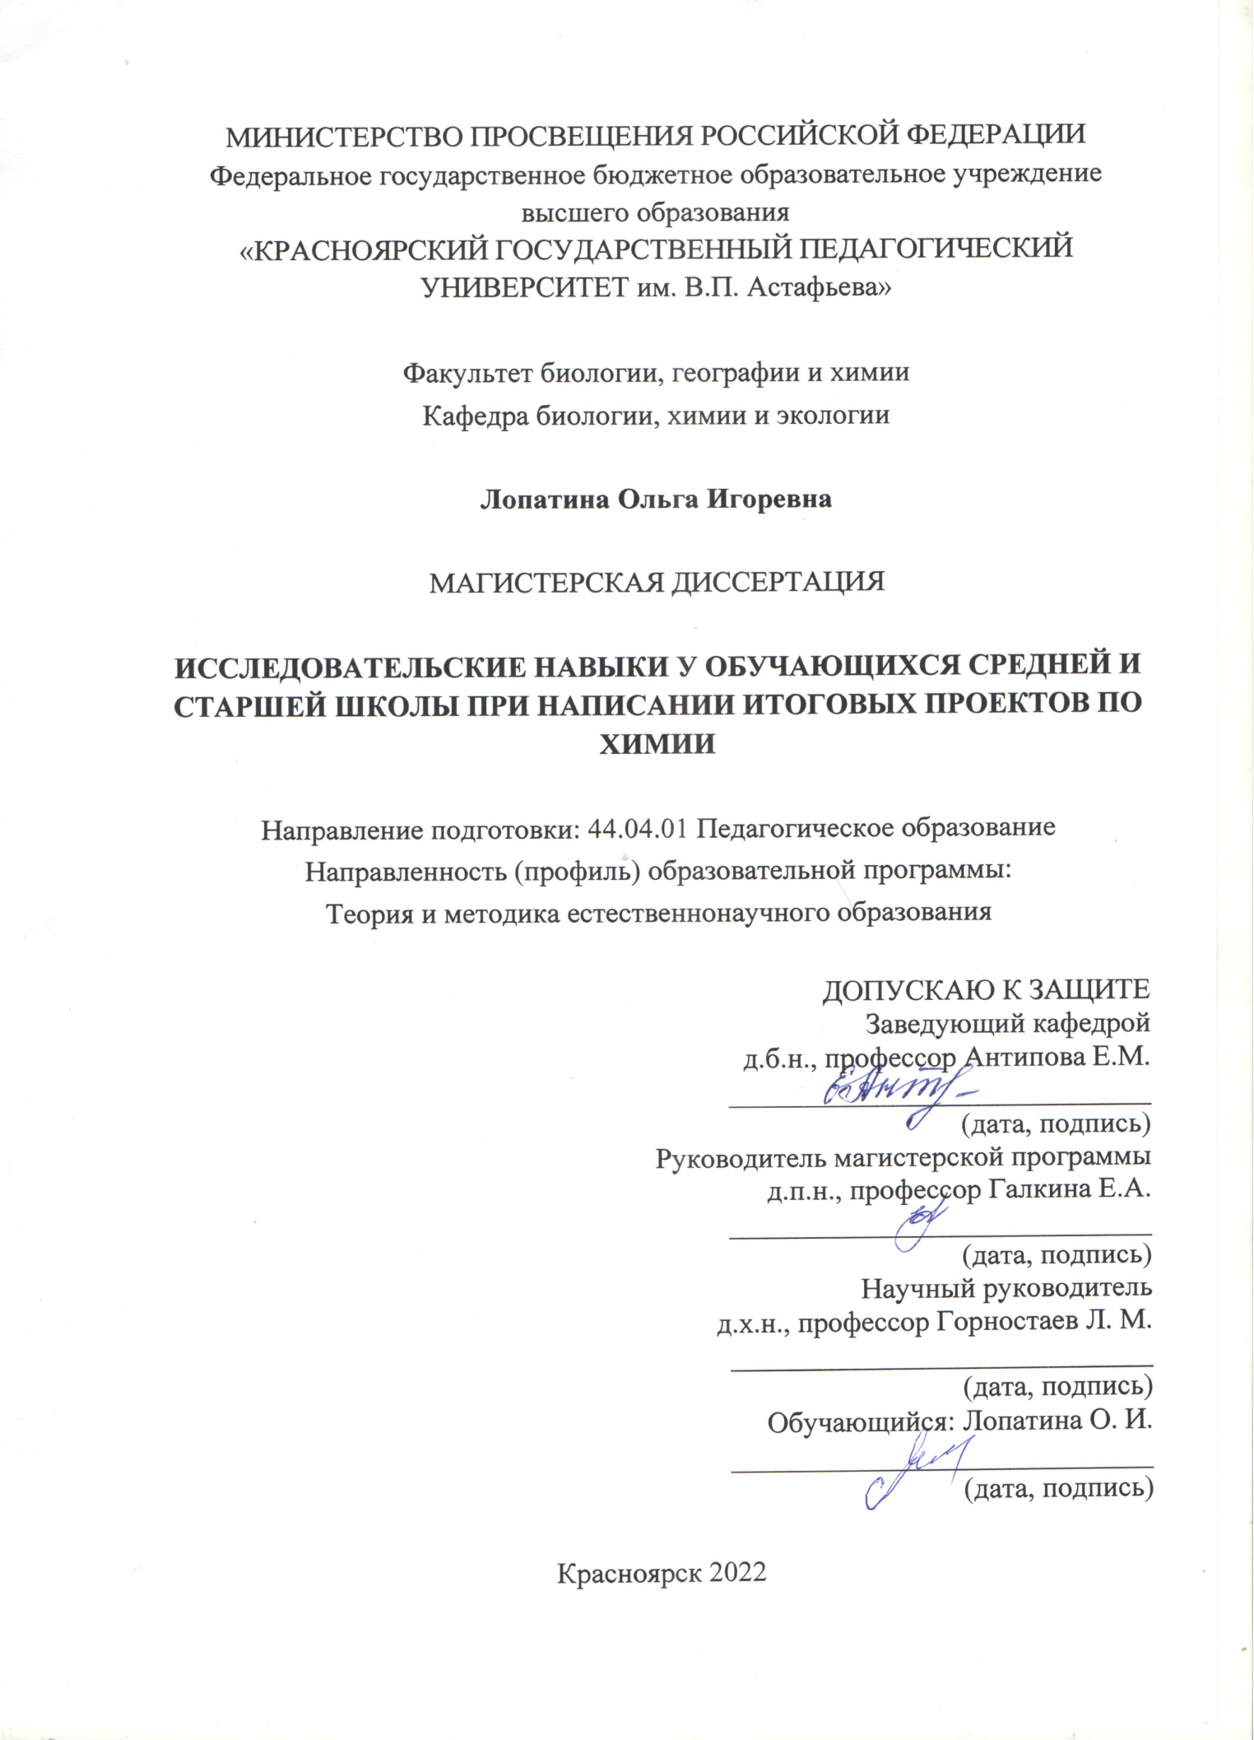

Реферат к выпускной квалификационной работе
(магистерской диссертации)
«Исследовательские навыки у обучающихся средней и старшей школы при выполнении индивидуальных итоговых проектов по химии»
Направление подготовки: 44.04.01 Педагогическое образование
Направленность (профиль) образовательной программы:
Теория и методика естественнонаучного образования
Лопатиной Ольги Игоревны
Выпускная квалификационная работа посвящена изучению исследовательских навыки у обучающихся средней и старшей школы при написании итоговых проектов по химии.
В первой главе рассмотрена история разработки проектов, этапы разработки проектов, особенности физиологического и психологического развития обучающихся средней и старшей школы.
Во второй главе представлен анализ учебников по химии разных авторов на предмет наличия в темах бытового и практического применения веществ, представлены результаты опроса обучающихся об актуальности введения курса «Бытовая и практическая химия» в школьную программу внеурочной деятельности, разработана рабочая программа элективного курса «Бытовая и практическая химия». Апробация и внедрение результатов осуществлялись посредством публикации результатов исследования в сборниках научных трудов, участия в работе международных конференций (Красноярск 2021г.,2022г.), предоставление опыта на всероссийской просветительской экспедиции: «От Учителя к Ученому. Дорогами гражданственности»
База исследования: муниципальное автономное общеобразовательное учреждение «Средняя Школа №145».
Структура дипломной работы определяется поставленными задачами и состоит из введения; двух глав; выводов; библиографии, включающей 54 источника; 17 приложений; 5 таблиц; 13 рисунков.

Summary of the final qualifying work
(master's thesis)
"Research skills of middle and high school students in the implementation of individual final projects in chemistry"
Training direction: 44.04.01 Pedagogical education
Orientation (profile) of the educational program:
Theory and methodology of natural science education
Lopatina Olga Igorevna
The final qualifying work is devoted to the study of research skills of middle and high school students in the implementation of individual final projects in chemistry.
The first chapter examines the history of project development, the stages of project development, the features of the physiological and psychological development of students of secondary and high school.
The second chapter presents an analysis of chemistry textbooks by different authors for the presence of household and practical use of substances in the topics, presents the results of a survey of students about the relevance of introducing the course "Household and practical Chemistry" into the school curriculum of extracurricular activities, a working program of the elective course "Household and practical Chemistry" is developed. Approbation and implementation of the results were carried out through the publication of research results in collections of scientific papers, participation in international conferences (Krasnoyarsk 2021, 2022), providing experience on the All-Russian educational expedition: "From Teacher to Scientist. Roads of citizenship"
Research base: municipal autonomous educational institution "Secondary School No.145".
The structure of the thesis is determined by the tasks and consists of an introduction, two chapters, conclusions, bibliography, including 54 sources, 17 applications, 5 tables, 13 figures.
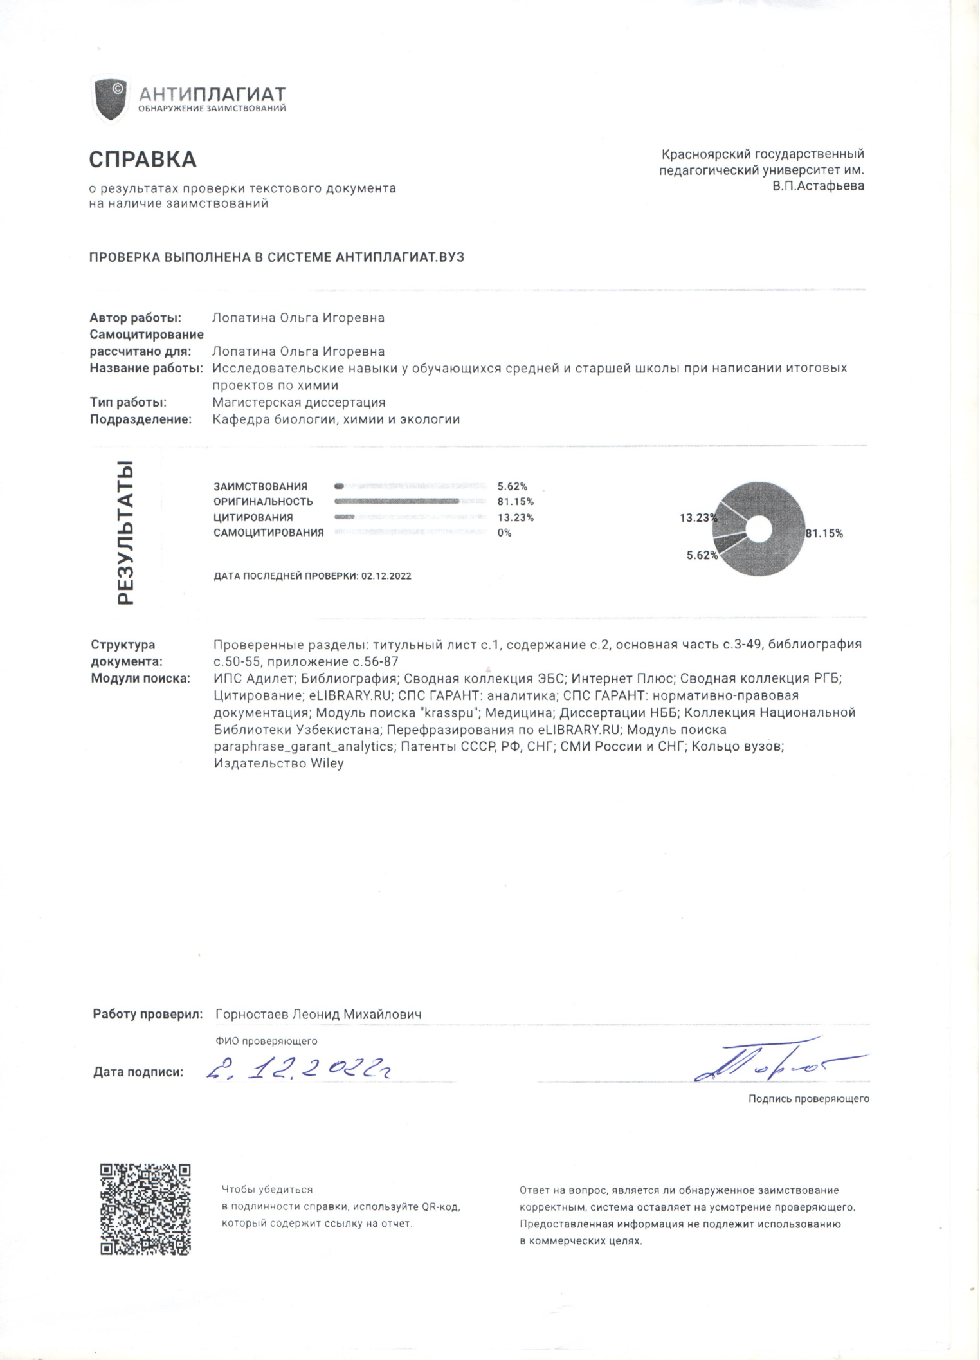
Оглавление
ВВЕДЕНИЕ 6
ГЛАВА 1. ТЕОРЕТИЧЕСКИЕ ОСНОВЫ РАЗВИТИЯ ИССЛЕДОВАТЕЛЬСКИХ НАВЫКОВ У ОБУЧАЮЩИХСЯ СРЕДНЕЙ И СТАРШЕЙ ШКОЛЫ ПРИ ВЫПОЛНЕНИИ ИНДИВИДУАЛЬНЫХ ИТОГОВЫХ ПРОЕКТОВ ПО ХИМИИ 9
1.1.История разработки проектов 9
1.2. Основные этапы работы над проектом 11
1.3. Особенности физиологического и психологического развития обучающихся средней и старшей школы 14
1.4. Темперамент, как особенность личности обучающегося 14
1.5. Особенности физического развития обучающихся средней и старшей школы 16
ГЛАВА 2. ЭЛЕКТИВНЫЙ КУРС ПО ХИМИИ ДЛЯ ОБУЧАЮЩИХСЯ СРЕДНЕЙ И СТАРШЕЙ ШКОЛЫ 19
2.1.Анализ охвата темы «Бытовая и практическая химия» для 9-11 классов» в школьных учебниках 19
2.2. Актуальность курса для обучающихся средних и старших классов 26
2.3.Разработка рабочей программы элективного курса «Бытовая и практическая химия» для 9-11 классов. 31
2.3.Апробация элективного курса 54
ВЫВОДЫ 55
БИБЛИОГРАФИЯ 56
ПРИЛОЖЕНИЯ 62

ВВЕДЕНИЕ
ФГОС ООО и ФГОС СОО определяют основным направлением образования – развитие творческих способностей обучающихся, системно-деятельностный подход в формировании личности через воспитание и обучение. Изучение такого предмета естественнонаучного цикла, как химии должно быть сознательным, связанным с творческой активностью.
Одним из самых эффективных путей развития индивидуальных способностей обучающихся является приобщение их к плодотворной творческой деятельности.
В философии под творчеством понимают высшую форму креативности, которая присуща всем уровням иерархии бытия. Она способствует самосохранению и воспроизведению трансформаций и структур [43].
Вопросы творчества рассматривали такие психологи как Н. Роджерс [32], Е. Л. Яковлева (1994) [52], Я. А. Пономарев [29], А. Г. Спиркина (1972), М. Боден [53], Р. Гут [54], а также химик М.А. Блох, Ф.Ю., геолог Левинсон Лессинг, литературовед Б.А. Лезин и др.
В отечественной литературе творчество определяется как «деятельность человека, созидающая новые материальные и духовные ценности, обладающие общественной значимостью» [51].
Творческий подход и осознанность определяют необходимость умелого построения процесса формирования научных знаний на основе самостоятельного анализа химических явлений. При этом нужно стремиться к тому, чтобы обучающиеся сами овладевали логическими методиками формирования понятийного аппарата [11].
Развитие творческой активности, самостоятельности и осознанности хорошо прослеживается в написании проектных исследовательских работ.
Одной из итоговых работ у обучающихся основной и старшей школ является написание и защита индивидуальных итоговых проектов (далее ИИП). Целью данных видов деятельности является развитие познавательных способностей обучающихся, овладение ими практическими навыками для решения социально и личностно значимых задач в будущем[25].
Таким образом, актуальность данной проблемы обусловила выбор темы выпускной квалификационной работы (магистерской диссертации) «Исследовательские навыки у обучающихся средней и старшей школы при выполнении индивидуальных итоговых проектов по химии».
Цель работы: Создание условий для развития исследовательских навыков у обучающихся средней и старшей школы при написании итоговых проектов по химии.
Объект исследования: Исследовательские навыки по химии у обучающихся средней и старшей школы
Предмет исследования: Организация исследовательской деятельности по химии у обучающихся средней и старшей школы.
Гипотеза: Развитие исследовательских навыков обучающихся средней и старшей школы будет успешным, если будут созданы благоприятные условия в виде элективного курса.
Задачи исследования:
- Выявить научно-теоретические, психолого-педагогические и методологические основания развития исследовательских навыков у обучающихся средней и старшей школы при выполнении индивидуальных проектов по химии;
- Разработать элективный курс по химии для обучающихся средней и старшей школы, способствующий развитию исследовательских навыков;
- Провести апробацию элективного курса по химии.
Для решения поставленных задач и проверки гипотезы использовались следующие методы исследования:
- теоретические: анализ литературных источников и документов, программ, методических пособий в аспекте рассматриваемой темы; разработка элективного курса.
- практические: апробация элективного курса.
Научная новизна и практическая значимость результатов исследования заключаются в разработке элективного курса «Бытовая и практическая химия для обучающихся 9-11 класса», апробации элективного курса на базе муниципального автономного общеобразовательного учреждения «Средней Школы №145».
Апробация и внедрение результатов исследования: основные результаты исследования были представлены на всероссийской просветительской экспедиции: «От Учителя к Ученому. Дорогами гражданственности» (Приложение 16), XIV Всероссийской (с международным участием) научно-методической конференции «Инновации в естественнонаучном образовании» в рамках Осенней научной сессии КГПУ им. В. П. Астафьева «Система педагогического образования – ресурс развития общества» (Приложение 17), XIV Всероссийской научно-практической конференции «Химическая наука и образование Красноярья» в рамках XXII Международного научно-практического форума студентов, аспирантов и молодых ученых «Молодежь и наука XXI века» (май 2021 г.) (Приложение 11, 12), XV Всероссийской научно-практической конференции «Химическая наука и образование Красноярья» в рамках XXIII Международного научно-практического форума студентов, аспирантов и молодых ученых «Молодежь и наука XXI века» (май 2022 г.) (Приложение 14, 15), XIII Всероссийской (с международным участием) научно-методической конференции «Инновации в естественно-научном образовании» (ноябрь 2021 г.) (Приложение 13).
База исследования: муниципальное автономное общеобразовательное учреждение «Средняя Школа №145».
Структура и объем дипломной работы: работа состоит из введения, трех глав, выводов, списка использованной литературы, включающего 54 источника, 17 приложений.

ГЛАВА 1. ТЕОРЕТИЧЕСКИЕ ОСНОВЫ РАЗВИТИЯ ИССЛЕДОВАТЕЛЬСКИХ НАВЫКОВ У ОБУЧАЮЩИХСЯ СРЕДНЕЙ И СТАРШЕЙ ШКОЛЫ ПРИ ВЫПОЛНЕНИИ ИНДИВИДУАЛЬНЫХ ИТОГОВЫХ ПРОЕКТОВ ПО ХИМИИ

История разработки проектов

У истоков разработки проектной деятельности стоит американский философ, психолог и педагог Дж.Дьюи. Однако в его работах не употребляется проект как метод организации деятельности обучающихся в рамках школы.
Одним из основателей методики организации проектов также считается У.Килпатрик. Американский преподаватель и последователь Дж.Дьюи считал, что обогащать опыт обучающиеся могут только из эксперимента. Основываясь на психологии бихевиоризма, которая описывает поведение человека, как реакцию на внешние события – рефлексы, и философию прагматизма У.Килпатрик разработал «экспериментальную» систему обучения [10].
В 1918 году ученый опубликовал статью «Метод проектов», что стало ключевым моментом в продвижении данного метода в мире [40].
В его разработке на первом месте, в обучении, находится проектная деятельность. Обучающиеся черпают знания путем решения заранее разработанных и постепенно усложняющихся задач практического характера. Килпатрик выделил несколько типов проектов (Рис.1), у которых были следующие цели [27]:
1) Воплощение идеи или мысли во внешнюю форму, например изготовление изделия;
2) Получение удовольствия от эстетических переживаний, например прослушивание мелодии;
3) Выполнение конкретного задания;
4) Получение данных, овладеть конкретными навыками, знаниями.
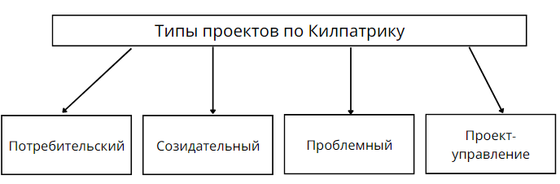
Рис.1 Типы проектов по Килпатрику
Главная идея Ульяма Килпатрика в методе проектов – «деятельность ребёнка должна выполняться с большим увлечением, которую выбрал он сам свободно, и она не должна строиться в русле учебного предмета. Лозунгом всей этой деятельности были слова: «Всё из жизни – всё для жизни»».
С начала XX века популярность метода «проект» прослеживается в американских школах. В 1990-е годы Э.Коллингс[16] разработал первую в мире классификацию проектов для школы (Рис.2).
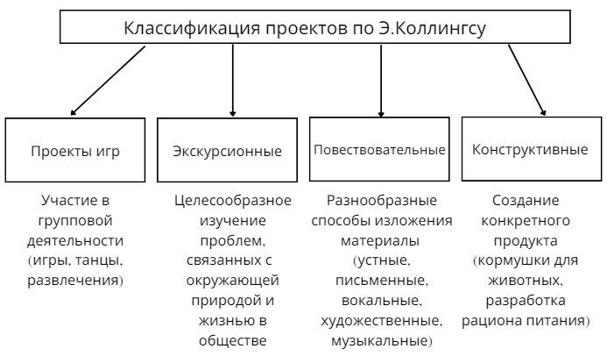
Рис.2 Классификация проектов по Э. Коллингсу
Э. Коллингс также разработал требования[46] к использованию проектов (Рис.3):
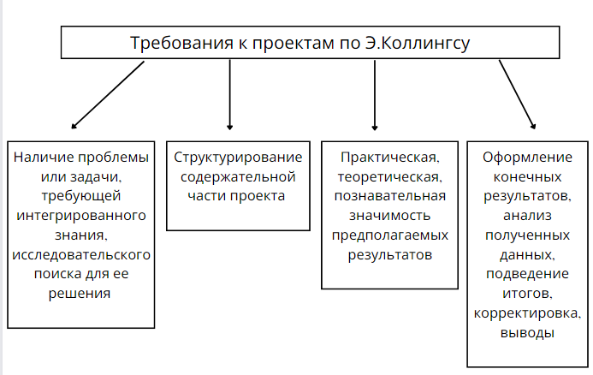Рис.3 Требования к проектам по Э.Коллингсу
В практику отечественной школы метод проектов входит в начале 19 века, но не производит должного результата.
Основными причинами неудачного опыта является Первая мировая война, отсутствие квалифицированных кадров, недоработка методики проектной деятельности и д.р.

1.2. Основные этапы работы над проектом

Итоговый проект – это учебный проект, выполняемый обучающимся в рамках одного или нескольких учебных предметов с целью демонстрации свои достижения в самостоятельном освоении содержания избранных областей знаний и способность проектировать и осуществлять целесообразную и результативную деятельность [24].
Проектная детальность является обязательной для выпускников основной общей школы и работа по данному методу требует высокого уровня педагогической ответственности. Если при обучении общеизвестными методами требуется только наличие таких компонентов как учитель и обучающийся, то у учебного проекта требования иные (Рис.4).
Рис.4 Современные требования к реализации проектов

В настоящее время выделяют несколько видов проектов по разным классификациям (Рис.5).

Рис.5 Классификация учебных проектов
Однако в образовательной практике проекты носят комбинированный характер, сочетая в себе признаки разных типов проектов. Единым требованием является соблюдение норм и правила цитирования, оформления текста проекта и использованных источников.

1.3. Особенности физиологического и психологического развития обучающихся средней и старшей школы

Индивидуальный подход в обучении и воспитании должен учитывать особенности каждого обучающегося: его интересы, проявления чувств, индивидуальных черт характера, возраст и т.д. К факторам, формирующим индивидуальные особенности можно отнести семейное воспитание, школьных друзей и учителей.
Индивидуальные особенности очень динамичны, они могут изменяться в положительную или отрицательную сторону. Именно поэтому одной из важнейших задач воспитания является поддержка в формировании положительных качеств личности обучающегося.
Отрицательные особенности личности имеют биологическую природу и трудно изменяются. К ним относят, например, темперамент человека.
Из словаря С.И.Ожегова - темперамент есть «совокупность индивидуальных психических свойств человека, характеризующих степень его возбудимости и проявляющихся в его отношении к окружающей действительности, в силе чувств, поведении [45].

1.4. Темперамент, как особенность личности обучающегося

Одно из первых предположений о наличии у каждого человека своей особенности характера, т.е. темперамента, было предложено философом Гиппократом. Ученый считал, что поведение зависит от преобладания определенного типа жидкости, содержащейся в человеке:
- Сангвиники – кровь
- Холерики – желчь (яд)
- Меланхолики – черная желчь
- Флегматики – лимфа (слизь).
Гален - преемник Гиппократа, продолжил развитие данной теории, которая оказала большое влияние на искусство и науку и актуальна и сегодня, но претерпела немалые изменения [44].
Научно обосновал и развил теорию темперамента отечественный ученый И.П.Павлов. Он выявил, что существуют различия в поведении у разных особей животных, они обосновываются особенностями протекания нервный процессов в каждом живом организме. По теории Павлова темперамент - психическое проявление типа высшей нервной системы [44].
Различают 4 типа темперамента. У каждого из них есть свои особенности.
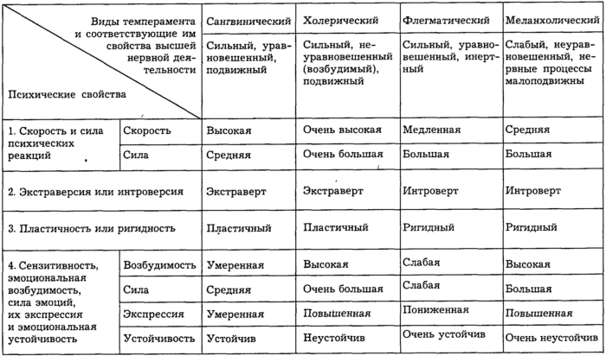
Рис.6 Характерные особенности темпераментов по Павлову.
В настоящее время ученые различают 20 разных типов темперамента, которые сочетают в себе разные качества темпераментов предложенных Павловым.
В 50-е. годы XX века советский ученый Б. М. Теплов, в ходе исследований пришел к выводу, что темперамент - это комплекс психических особенностей, на которые влияют быстрота и сила возникновения чувств. Вопрос о проявлениях темперамента, а также связи между психикой и физиологией, стоит остро и по сей день
От темперамента зависит активность и эмоциональность психической жизни человека. Из-за этого одни обучающиеся легко и быстро откликаются на события окружающей жизни, впечатлительны, другие наоборот, реагируют медленно и с трудом.
В ходе воспитания необходимо учитывать сильные стороны темперамента, поощряя их, и обеспечивать усиленный контроль за возможными, его отрицательными проявлениями.

1.5. Особенности физического развития обучающихся средней и старшей школы

На каждом этапе онтогенетического развития обучающихся присутствуют индивидуальные мотивы обучения. Так, например мотивом познавательной и учебной деятельности у средних классов является положительная оценка. При этом имеется в виду учебная оценка и оценка деятельности обучающегося его окружением.
Особенностью мотивации подростков, обучающихся в средних классов, является наличие, так называемых «подростковых установок», то есть моральных взглядов, суждений, которые часто не совпадают с убеждениями взрослых [50].
Начиная с 14 лет у обучающихся наступает период старшего школьного возраста, на данном этапе происходит физическое развитие, готовность к физическим и умственным трудностям. Нагрузки формируют физические и спортивные навыки, что расширяет выбор профессий. Физическое развитие влияет на становление личности подростка, например, он осознает свои сильные и слабые стороны здоровья, привлекательность. Эти характеристики формируют самооценку обучающегося, жизненные позиции.
Эффективность воспитания зависит от учета преподавателем индивидуальностей обучающихся. Различия между подростками проявляются в одинаковых условиях по-разному. Так два обучающихся могут испытывать похожие трудности при решении новой задачи, например, если у них одинаковый уровень подготовки, это н гарантирует одинаковый результат, так как одному достаточно небольшой помощи учителя, чтобы он решил эту задачу, а второй нуждается в последовательном нарастании трудностей.
Несмотря на то, что старшеклассники более ответственно и планомерно занимаются самовоспитанием воли и характера, они все же нуждаются в помощи со стороны, взрослых, и в первую очередь учителей предметников и классных руководителей.
Ранняя юность является временем дальнейшего укрепления воли, развития таких черт волевой активности, как целеустремленность, настойчивость, инициативность. В этом возрасте укрепляется выдержка и самообладание, усиливается контроль за движением и жестами, в силу чего старшеклассники и внешне становятся более подтянутыми, чем подростки.
Таким образом, при разработке элективного курса по химии, для обучающихся средней и старшей школы следуют соблюдать следующие установки:
1)содействие гармоничному психическому и физиологическому становлению личности, воспитанию ценностных ориентации на здоровый образ жизни, через соблюдение правил техники безопасности при работе в химической лаборатории;
2)осуществление дальнейшего обучения основам базовых видов работ с лабораторным оборудованием при выполнении практических заданий;
3)продолжение развития навыков работы с едкими и опасными веществами, при соблюдении основных правил техники безопасности во время лабораторных опытов;
4)формирование основ знаний о химическом синтезе, и о практической значимости химических соединений для жизни и здоровья населения;
5)углубление представления об основных видах органических и неорганических веществах, их применении в быту;
6)воспитание привычки к самостоятельному поиску информации, через составление индивидуальных планов разработки итоговых проектов, написание целей и задач своей работы;
7)формирование адекватной оценки своих способностей, через самоанализ и взаимооценку работ одноклассников;
8)развитие чувства самостоятельности, ответственности и дисциплинированности.

ГЛАВА 2. ЭЛЕКТИВНЫЙ КУРС ПО ХИМИИ ДЛЯ ОБУЧАЮЩИХСЯ СРЕДНЕЙ И СТАРШЕЙ ШКОЛЫ

Анализ охвата темы «Бытовая и практическая химия» для 9-11 классов» в школьных учебниках

Школьные учебники были и остаются важнейшими методическими средствами обучения любой дисциплине, в которой содержание школьного материала представлено в полном виде.
Для выявления места темам «Бытовая и практическая химия» в разных главах проанализировали учебники разных авторов с целью выявления места темы. Результаты анализа представлены в Таблице 1.

Таблица 1
Сравнительный анализ учебников по химии 9-11 класса (базовый уровень)
№ | Автор | Учебник | Глава | Содержание, направленное на пояснение бытовой и практической целесообразности материала
1 | Кузнецова Н.Е.  Титова И.М.  Гара Н.Н.  [18] | 9 класс | Теоретические основы химии.  Общая характеристика неметаллов.  Подгруппа кислорода и её типичные представители.  Подгруппа азота и ее типичные представители.  Подгруппа углерода.  Общие сведения об органических соединениях.  Металлы.  Человек в мире веществ.  Производство неорганических веществ и их применение. | Энергетика и пища. Калорийность БЖУ.  Справочный материал о кислороде, кремнии, азоте, инертных газах, водороде и углероде.  Биологические функции халькогенов.  Озон как аллотропная модификация кислорода.  Биологическое влияние сероводорода.  Справочный материал о содержании азота в продуктах.  Применение аммиака и его производных.  Аллотропные модификации углерода. Фуллерен. Адсорбция.  Силикатная промышленность.  Нефтяная промышленность.  Сплавы металлов. Коррозия. Биологическое значение щелочных металлов. Жесткость воды.  Вред веществ для здоровья человека и окружающей среды. Польза полимеров.  Этапы производства серной кислоты. Металлургия. Сталь.
2 | Кузнецова Н.Е.  Титова И.М.  Гара Н.Н.  [17] | 10 класс (базовый уровень) | Особенности строения и свойств органических соединения и их классификация.  Непредельные углеводороды.  Спирты. Фенолы.  Азотсодержащие соединения.  Аминокислоты. Пептиды. Белки. Нуклеиновые кислоты.  Полимеры – синтетические высокомолекулярные соединения.  Органическая химия и окружающая среда. | Методы исследования органических веществ.  Применение углеводородов.  Физиологическое воздействие одноатомных спиртов на организм человек. Спирты в жизни человека.  Природные азотсодержащие соединения. Табакокурение и наркомания-угроза жизни человеку.  Аминокислоты, белки, пептиды и полипептиды в природ и жизни.  Применение полипропилена и полистирола.  Синтетические волокна.  Защита окружающей среды
3 | Кузнецова Н.Е.  Титова И.М.  Гара Н.Н.  [19] | 11 класс (базовый уровень) | Смеси и растворы веществ.  Металлы.  Производство и применение веществ и материалов. | Коллоидные растворы. Гели.  Коррозия. Сплавы. Производство стали и чугуна.  Химическое производство. Сельское хозяйство и химия. Минеральные удобрения. Пестициды. Полимеры в медицине. Мыла. Шампуни. Загрязнение окружающей среды. Процессы в живых организмах.
4 | Рудзитис Г.Е., Фельдман Ф.Г  [35]. | 9 класс | Галогены  Кислород и сера  Азот и фосфор  Металлы  Первоначальные представления об органических веществах | Применение хлора в хозяйственной деятельности, промышленности.  Области применения кислорода, серы и ее соединений.  Азотные и фосфорные удобрения, физические свойства и получение.  Сплавы. Области применения соединений щелочных металлов.  Описание областей применения лимонной, молочной и щавелевой кислот и их биологического действия.
5 | Рудзитис Г.Е., Фельдман Ф.Г.  [36] | 10 класс (базовый уровень) | Предельные углеводороды.  Природные источники углеводородов и их переработка.  Спирты и фенолы.  Альдегиды, кетоны и карбоновые кислоты.  Сложные эфиры и жиры.  Углеводы.  Азотсодержащие органические соединения.  Синтетические полимеры. | Применение метана. Качественное определение углерода, водорода и хлора в органических соединениях.  Нефть. Коксохимические производство.  Применение этиленгликоля и глицерина.  Метаналь и этаналь, уксусная кислота - области применения.  Моющие средства - получение и свойства.  Применение крахмала в пищевой промышленности. Применение целлюлозы.  Лекарства на основе азотсодержащих органических веществ.  Применение полимеров. Важнейшие фенопласты, синтетические каучуки и волокна.
6 | Рудзитис Г.Е., Фельдман Ф.Г.  [37] | 11 класс (базовый уровень) | Химические реакции.  Металлы.  Неметаллы. | Производство серной кислоты контактным способом.  Сплавы - чугун, сталь, бронза и д.р.  Бытовая химическая грамотность: продукты питания, бытовая химия, отделочные материалы, мебель, лекарства,
7 | Габриелян О.С. Сладков С.А. Остроумов И.Г.  [9] | 9 класс. | Химическая организация природы. Природа-источник сырья для химического производства.  Металлы.  Неметаллы.  Краткие сведения об органических соединениях. | Металлургия. Получение серной кислоты, аммиака. Силикатная промышленность. Кислотные дожди и парниковый эффект.  Применение солей щелочных и щелочноземельных металлов. Коррозия.  Применение кислорода. Применение и биологическое значение серы. Применение азота и его соединений. Аллотропные модификации углерода. Применение кремния и его соединений.  Биологическое воздействие спиртов на организм человека. Функции белков
8 | Габриелян О.С.  [7] | 10 класс (базовый уровень) | Введение.  Углеводороды и их природные источники.  Кислород - и азотсодержащие органические соединения и их природные источники.  Искусственные и синтетические полимеры. | Фотосинтез. Природные, искусственные и синтетические органические соединения.  Состав и применение природного газа. Применение этилена и полиэтилена. Резина в народном хозяйстве. Области применения ПВХ и ацетилена. Применение бензола. Устройство ректификационной колонны и переработка нефти.  Химический состав тела человека. Представители спиртов и их применение. Муравьиная и уксусная кислоты. Применение сложных эфиров и жиров. Углеводы в жизни человека. Применение крахмала и целлюлозы. Энергетическая ценность продуктов. Физиологические жидкости организма. Ферменты в промышленности. Витамины, гормоны и лекарства.  Применение волокон и полимеров.
9 | Габриелян О.С.  [8] | 11 класс (базовый уровень) | Строение вещества.  Химические реакции.  Вещества и их свойства. | Природные соединения - их свойства, обусловленные типом связи. Применение пластмасс и волокон. Агрегатные состояния веществ их свойства и применение. Бытовые дисперсные системы.  Обменные процессы в живых организмах.  Способы борьбы с коррозией металлов.

Таким образом, бытовые и практические аспекты химии, в проанализируемых учебниках на наш взгляд раскрыты не полностью. В связи с этим разработка и введение элективного курса «Бытовая и практическая химия» в школьном курсе для обучающих средней и старшей школы считаем актуальным.

Актуальность курса для обучающихся средних и старших классов

Для выявления необходимость введения в школьную практику элективного курса «Бытовая и практическая химия» провели опрос среди обучающихся МАОУ СШ №145: «Актуальность элективного курса «Бытовая и практическая химия» для написания проектов и подготовки к экзаменам».
В ходе анализа ответов были получены следующие результаты:
Вопрос №1. Ваш класс

Рис.7 Вопрос №1. Класс обучающихся
В опросе приняло участие 55 обучающихся МАОУ СШ №145, из них 34,5% девятиклассники, 23.6% обучающиеся десятых классов и 41,8% обучающихся из 11 классов.

Вопрос №2. Сдаете ли вы ОГЭ\ЕГЭ по химии?

Рис.8 Вопрос №2. Сдаете ли вы экзамен по химии?
Из диаграммы видно, что 50,9% обучающихся, прошедших опрос не сдают химию, 30,9% сдают ЕГЭ и 18,2% сдают ОГЭ по химии.

Вопрос №3. По какому предмету вы пишите итоговый проект?
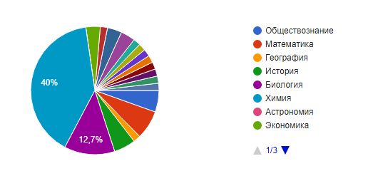
Рис.9 Вопрос №3. По какому предмету вы пишите итоговый проект?
Несмотря на результаты предыдущего вопроса, из которого следует, что 28 человек не сдают химию, данный предмет для написания итогового проекта выбрали 40% обучающихся из 9-11 классов. Это значит, что химия является интересной областью для обучающихся.

Вопрос №4. Если ваш ответ на вопрос №5 – химия, то:
Вопрос №4.1. Испытываете ли вы недостаток учебной информации для написания проекта?

Рис.10 Вопрос №4.1. Испытываете ли вы недостаток учебной информации для написания проекта?
Из диаграммы №4 следует, что для 44,2% обучающихся элективный курс по химии актуален, так как они испытывают недостаток информации для написания проекта по химии.

Вопрос №4.2 .Вы бы хотели посещать дополнительный курс по химии, для углубления знаний по предмету и написанию проекта?_____________
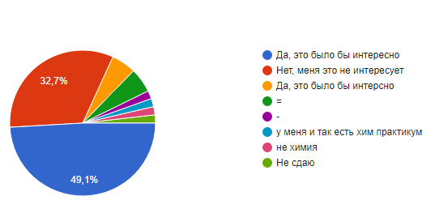
Рис.11 Вопрос №4.2 .Вы бы хотели посещать дополнительный курс по химии, для углубления знаний по предмету и написанию проекта?
Из диаграммы следует, что больше половины опрошенных хотели бы посещать дополнительные занятия по химии, так как им это интересно.

Вопрос №4.3. Если ваш ответ на предыдущий вопрос – да, то каким бы темам вы хотели уделять больше времени:
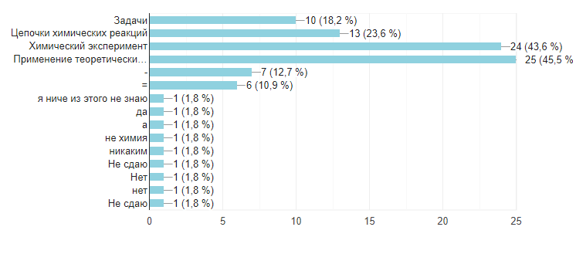
Рис.12 Вопрос №4.3. Если ваш ответ на предыдущий вопрос – да, то каким бы темам вы хотели уделять больше времени

В данном вопросе уделили внимание темам, которые были бы полезны для обучающихся, желающих посещать элективный курс по химии. 45,5% опрошенных хотели бы узнать больше информации о практическом применении изучаемых веществ.

Вопрос №5. Какой уровень знаний у вас по предмету химия

Рис.13 Вопрос №5. Какой уровень знаний у вас по предмету химия

На диаграмме видно, что большая часть обучающихся, принявших участие в опросе имеет по химии оценку 4, т.е. средний уровень знаний по предмету у 50,9% опрошенных.
По результатам опроса можно сделать вывод, что элективный курс «Бытовая и практическая химия» является актуальным и необходимым для обучающихся, заинтересованных в написании проектов или подготовке к выпускным экзаменам ОГЭ и ЕГЭ.

Разработка рабочей программы элективного курса «Бытовая и практическая химия» для 9-11 классов.

Пояснительная записка
Рабочая программа составлена на основе следующих нормативных документов:
- Федеральный государственный образовательный стандарт основного общего образования[49];
- Федеральный государственный образовательный стандарт среднего общего образования[48];
- Приказ Министерства Просвещения РФ от 20 мая 2020 г. № 254 «Об утверждении федерального перечня учебников, допущенных к использованию при реализации имеющих государственную аккредитацию образовательных программ начального общего, основного общего, среднего общего образования организациями, осуществляющими образовательную деятельность»[30];
- Приказ Министерства просвещения Российской Федерации от 23.12.2020 № 766 «О внесении изменений в федеральный перечень учебников, допущенных к использованию при реализации имеющих государственную аккредитацию образовательных программ начального общего, основного общего, среднего общего образования организациями, осуществляющими образовательную деятельность, утвержденный приказом Министерства Просвещения Российской Федерации от 20 мая 2020 г. № 254»[31];
- Основная образовательная программа основного общего образования МАОУ СШ № 145;
- Учебный план МАОУ СШ № 145 на 2021-2022 учебный год.
Согласно ФГОС ООО и ФГОС СОО предмет химия входит в образовательную область «Естественно-научные предметы»

Дисциплина «Бытовая и практическая химия» является курсом по выбору для обучающихся средней и старшей ступени основного образования.
Педагогическая целесообразность программы нацелена на формирование личности инициативной, самостоятельной, толерантной, способной к успешной социализации и активной адаптации на рынке труда, ориентированной на культурные ценности.
Цель программы дополнительная теоретическая и практическая подготовка по химии, формирование умений и навыков исследовательской деятельности, развитие УУД и творческих способностей учащихся, проявляющих интерес к современному школьному курсу химии.
Задачи программы:
- Обучающие:
- Знакомство обучающихся с методами научного познания и методами исследования объектов и явлений природы;
- Планирование этапов своей работы, ее корректировка;
- Повышение уровня естественнонаучной грамотности.
Развивающие:
- Развитие естественнонаучных компетенций учащихся;
- Развитие способностей к самостоятельному наблюдению и анализу;
- Развитие исследовательских навыков;
- Развитие у учащихся навыков критического мышления.
Воспитательные:
- Воспитание усидчивости и скрупулезности при проведении исследований;
- Воспитание аккуратности при работе в лабораторных и бытовых условиях;
- Воспитание самостоятельности при принятии решений и способности к аргументированному доказательству собственных гипотез;
- Формирование навыков сотрудничества.
Возраст обучающихся: 14–17 лет.
Сроки реализации: 34 часа (1ч в неделю)
Формы обучения: очная, с применением дистанционных форм обучения
Формы организации деятельности: индивидуальная, по группам, работа по подгруппам.
Требования к уровню подготовки выпускников
В результате изучения химии ученик должен
знать/понимать:
- Химический язык: знаки химических элементов, формулы веществ и схемы уравнений реакций;
- Определения и законы химии: элемент, атом, молекула, ионы, химическая связь, вещество, оксиды, соли, основания, кислоты, молярная масса и объем, сохранения массы веществ, постоянства состава, периодический закон;
уметь:
- составлять формулы веществ, называть вещество по системе ИЮПАК, определять класс вещества;
вычислять:
- молярную массы вещества по химическим формулам;
- объем и количество вещества (атомов, молекул);
- плотность газов;
- массовую долю растворенного вещества в растворе;
- количество вещества (массы или объема), по количеству вещества (массе или объему), одного из веществ, участвующего в реакции;
Обучающиеся получат возможность научиться:
Получать, определять и применять неорганические и органические соединения в бытовых ситуациях;

Содержание учебной дисциплины
ВВЕДЕНИЕ
(2 ЧАСА)

Тема 1. Основные правил работы с лабораторным оборудованием
Основные положения ТБ. Знакомство с лабораторным оборудованием. Строение спиртовки и правила работы со спиртовкой. Собирание прибора для получения газов. Проверка герметичности прибора для собирания газов.
Демонстрации:
- Правила техники безопасности (Приложение 1);
- Правила работы со спиртовкой;
- Собирание прибора для получения газов и проверка его на герметичность;
- Разделение двух несмешивающихся жидкостей с помощью делительной воронки;
- Сбор и работа с установками для фильтрования и выпаривания;
- Строение и работа аппарата Киппа;
Лабораторные опыты:
- Ознакомление с коллекцией лабораторной посуды;
- Проверка прибора для получения газов на герметичность;
- Взаимодействие цинка и разбавленной серной кислоты;
- Получение, собрание и распознавание водорода;
- Нагревание воды.
Темы ИУП:
- Пропедевтика химического образования в начальной школе для обучающихся 3-4 классов;
- Пропедевтика химического образования в средней школе для обучающихся 5-7 классов.

Тема 2. Молекулы. Химические реакции.
Закон постоянства состава, типы связей. Классификация химических реакций по числу и составу реагентов и продуктов реакции, по агрегатному состоянию, по изменению степени окисления, по тепловому эффекту. Реакции соединения, замещения, разложения и обмена. Гомогенные и гетерогенные реакции. Окислительно-восстановительные реакции. Экзотермические и эндотермические реакции.
Демонстрации:
- Горение железа и серы в кислороде;
- Опыт «Эскимо на палочке»;
- Опыт «Дым без огня»;
- Расстановка коэффициентов методом электронного баланса;
- Определение теплового эффекта реакций;
Лабораторные опыты:
- Разложение малахита;
- Реакция нейтрализации соляной кислоты в едком натре;
- Взаимодействие карбоната натрия с серной кислотой;
Домашний эксперимент:
- Взаимодействие соды и уксусной кислоты;
- Изменение кислотности среды чая при помощи лимона и пищевой соды;
- Химическая варка яйца негашеной известью[38].
Темы для ИИП:
- Химические реакции на кухне;
- Индикаторы из подручных средств (приготовление индикатора из красной капусты).
Дистанционные средства обучения:
- Видео-ролик опыт «Вулканчик»
- Самостоятельное изучение типов химических связей при помощи интерактивного изображения на сайте genially [22].

НЕОРГАНИЧЕСКИЕ СОЕДИНЕНИЯ В БЫТУ И НА ПРОИЗВОДСТВЕ
(12 ЧАСОВ)
Тема 3. Водород
Строение молекулы. Тип химической связи. Получение водорода в промышленности и в лаборатории. Области применение водорода, основанные на его окислительных и восстановительных свойствах.
Демонстрации:
- Взрыв гремучего газа;
Лабораторные опыты:
- Получение водорода действием алюминия на раствор и расплав щелочей;
- Взаимодействие кальция с серной кислотой;
- Получение, собирание и распознавание водорода.
Практическая работа:
- Составление реакций получения водорода действием цинка на раствор и расплав едкого кали;
- Решите цепочки превращений:
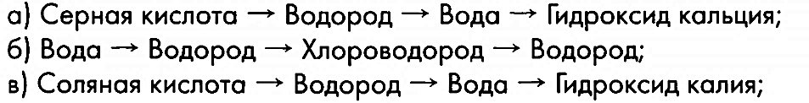
- Решите задачи:
- Вычислите массу 15% раствора фосфорной кислоты и массу кальция, необходимые для получения 5 моль водорода.
- Смесь водорода и кислорода занимает объем 112л, масса 70г (н.у.).Рассчитайте, хватит ли кислорода для сгорания водорода, который содержится в смеси. Вычислите объем образовавшейся воды.
Темы для ИИП:
- Топливо на основе водорода. Плюсы и минусы

Тема 4. Кислород
Положение кислорода в ПСХЭ Д.И.Менделеева. Строение атома и молекулы кислорода. Области применения кислорода, основанные на его окислительной способности. Аллотропия кислорода. Биологическая роль кислорода. Получение кислорода в природе, в лаборатории и промышлености. Обзор Российских заводов по производству кислорода.
Демонстрации:
- Горение серы в кислороде
- Горение красного фосфора в кислороде
- Горение железа в кислороде
Лабораторные опыты:
- Сбор прибора для получения газа, проверка его на герметичность;
- Получение кислорода реакцией разложения перманганата калия;
- Распознание кислорода в пробирке при помощи тлеющей лучины.
Практическая работа:
- Напишите реакции, характеризующие химические свойства кислорода, с углем, серой, фосфором, сульфидом меди(II), с аммиаком(без катализатора и с катализатором), с гидридом кальция, с оксидом азота(II), оксидом фосфора(III);
- Подумайте, с какими простыми веществами-неметаллами кислород не образует высший оксид? С чем это связано.
Домашний эксперимент:
- Тушение пламени свечи углекислым газом (Приложение 9)
Темы для ИИП:
- Сравнение объемов и технологий производства кислорода в России и странах зарубежья.
- Современные способы борьбы с пожарами.
Тема 5-6. Азот
Строение атома и молекулы азота. Получение и физические свойства азота. Химические свойства. Донорно-акцепторный механизм образования химической связи. Аммиак. Соли аммония. Азотные удобрения: аммиачные, нитратные, аммиачно-нитратные, амидные удобрения.
Демонстрации:
- Цветной фонтан[41];
- Взрыв, вызванный жестом руки.
Лабораторные опыты:
- Получение азота восстановлением нитрата калия железом [3];
- Получение аммиака из хлорида аммония и едкого натра;
- Растворение аммиака в воде [1];
- Опыт «Дым без огня»;
- Обнаружение солей аммония в растворах;
Темы для ИИП:
- Анализ составов азотсодержащих удобрений.
- Сравнение скорости всхожести семян при добавлении различных азотных удобрений.
- Состав воздуха. Пылевое загрязнение.

Тема 7-8. Фосфор
Строение атома фосфора. Аллотропия. Аллотропные модификации фосфора. Химические свойства фосфора. Кислородные соединения фосфора. Фосфорные удобрения: суперфосфат, двойной суперфосфат, аммофос, диаммофос, фосфоритная мука, костяная мука.
Демонстрации:
- Горение фосфора;
- Взаимодействие фосфора с серой;
- Взаимодействие фосфора с кислотами окислителями;
Лабораторные опыты:
- Обнаружение фосфат ионов с помощью нитрата серебра;
- Получение фосфина и сравнение его свойств с аммиаком;
- Обнаружение фосфора в продуктах питания: капуста, сыр, хлеб, желток куриного яйца при помощи молибдата аммония [15].
Практическая работа:
- Решите цепочку превращений ;
- Составьте уравнение ступенчатой диссоциации ортофосфорной кислоты;
- Составьте уравнения описанных реакций. Для последней реакции составьте сокращенное ионное уравнение, укажите цвет осадка.
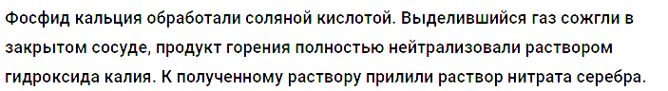
- Решите задачи:
- К 320 г 25%-ного раствора фосфорной кислоты добавили 13,5г хлорида меди(II). Определите массу выпавшего осадка.
- 3г фосфора сожгли в кислороде. Обрадовалось 6,87г оксида. Определите истинную формулу оксида, зная, что его плотность по воздуху 9,8.
Темы для ИИП:
- Сравнение всхожести пшеничных зерен при использовании разных фосфорных удобрений;
- Технологии производства фосфорных удобрений;
Дистанционные средства обучения:
Взаимодействие фосфора с галогенами[5].

Тема 9. Углерод и кремний
Сравнение строение атомов углерода и кремния. Возбужденное состояние атома. Получение и применение аллотропных модификаций углерода. Углекислый газ. Угарный газ. Угольная кислота. Химические свойства кремния. Кварц.
Лабораторные опыты:
- Оригинальное яйцо (Приложение 8)
Практическая работа:
- Решите задачи:
- «Океан, как насос: в полярных широтах он поглощает своими холодными водами диоксид углерода, а в экваториальных и тропических зонах, где вода теплая, н отдает углекислый газ в атмосферу. В этом обменном процессе между атмосферой и океаном участвует ежегодно 100 млрд. тонн CO_{2.} Какое число молекул диоксида углерода вовлечено в описанный процесс[2]?
- При сжигании дров в топке с неисправной вытяжной трубой образуется смесь оксидов углерода: очень ядовитого монооксида и менее вредного диоксида. Известно, что масса 100л (н.у.) этой газовой смеси равна 181,2г. Определите объем каждого газа в данной смести.
- Неповторимые красоты природы – известковые пещеры с их сверкающими в лучах света залами, украшенными сталактитами и сталагмитами. А ведь эти чудеса созданы природой при помощи углекислого газа. Какие химические реакции лежат в основе протекающих там процессов?
Домашний эксперимент:
- Химический вакуум[41];
- Сад химика [38].
Темы для ИИП:
- Углерод и его соединения в природе;
- Не ювелирные области применения алмаза;

Тема 10-11.Галогены
Строение, получение и свойства галогенов. Биологическая активность соединение галогенов. Перфторан заменитель крови.
Демонстрации:
- Получение хлора взаимодействием перманганата калия с концентрированной соляной кислотой [13].
Лабораторные опыты:
- Растворение хлора в воде, определение кислотности полученного раствора;
- Получение малорастворимой соли хлорида свинца и отделение ее от жидкой фазы раствора;
- Добывание «золота» (Приложение 6)
- Сублимация йода (Приложение 7)
Практическая работа:
- Изучение состава лекарственных средств на наличие соединений галогенов;
- Решите цепочки превращений
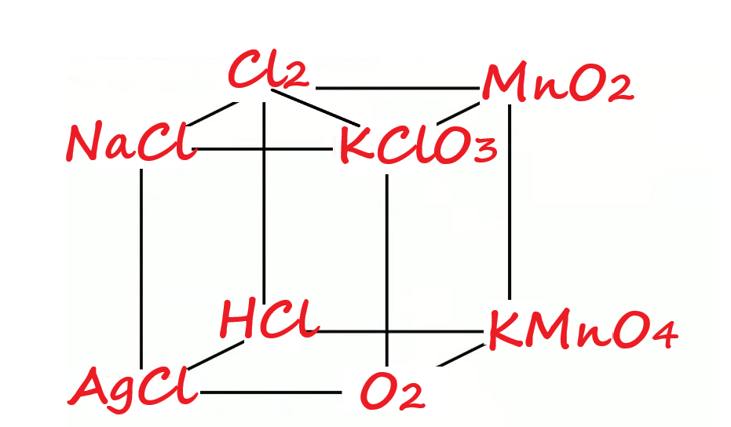
Темы для ИИП:
- Получение йода из отвара морской капусты (Приложение 10);
- Разработка перечня зубных паст, без содержания фтора;
- Соединения галогенов у нас на кухне;
- Разбор и сравнение химического состава зубных паст (порошков, мыла и т.д.) на наличие вредных и полезных галогенсодержащих органических соединений.

Тема 12-14. Металлы
Положение в ПСХЭ Д.И.Менделеева. Электронное строение лития, магния, кальция, железа, марганца, хрома. Основное и возбуждённое состояние металлов побочных подгрупп. Получение металлов в промышленности. Химические свойства металлов. Коррозия. Области применения металлов, основанные на их физических свойствах: металлотермия, алюмотермия, строительство, машиностроение, авиастроение. Электролиз водных солей металлов. Катодные процессы.
Демонстрации:
- Электролиз расплава поваренной соли;
- Электролиз раствора поваренной соли;
Лабораторные опыты:
- Взаимодействие металлов с водой, на примере натрия, кальция, железа, алюминия и меди;
- Растворение алюминия в растворе и расплаве щелочей;
- Пассивация серной кислоты алюминием;
- Изучение теплопроводности металлов (Приложение 2)
- Создание подручного компаса (Приложение 3)
Практическая работа:
- Описание катодных и анодных процессов, происходящих при электролизе растворов сульфата алюминия, хлорида натрия, иодида серебра, серной кислоты, плавиковой кислоты;
- Составление уравнений реакции алюминия с оксидом хрома(III), оксидом железа(II), оксидом ртути, оксидом лития.
- Прочитайте задачу, ответьте на вопросы.
«Неприятные ощущения, которые называют изжогой, есть не что иное, как результат действия соляной кислоты желудочного сока на слизистые оболочки пищевода. Для избавления от изжоги выпускают несколько видов препаратов, действие которых основано на реакции нейтрализации. Известное антациодное средство «Гастал» выпускают в таблетках, представляющих собой смесь гидроксидов алюминия и магния.
- Предположив, что единственный кислый компонент желудочного сока – соляная кислота, запишите уравнения реакции, лежащие в основе избавления от изжоги «Гасталом». Запишите уравнения в полном и сокращенном ионном виде.
Действующее вещество другого препарата «Ренни» -карбонат кальция и магния.
- Запишите реакции, в полном и сокращенном ионном виде, взаимодействия соляной кислоты желудочного сока и действующим веществом «Ренни».
- Исходя из уравнений реакции, делайте вывод о том, какой препарат «Гастал» или «Ренни» может вызвать большее количество неприятных побочных эффектов у человека[20].
Домашний эксперимент:
- Взаимодействие уксусной кислоты с металлами (Приложение 4);
- Создание батарейки из лимонов (Приложение 5)[42].
Темы для ИИП:
- Металлы в искусстве;
- Применение металлов в быту;
- Применение металлов в промышленности для получения удобрений;

ОРГАНИЧЕСКИЕ СОЕДИНЕНИЯ В БЫТУ И НА ПРОИЗВОДСТВЕ
(12 ЧАСОВ)

Тема 15-17. Введение в органическую химию
Теория строения органических веществ Бутлерова А.М. Валентность. Типы химических реакций. Изомерия. Изомеры. Гомология. Гомологи. Структурные и молекулярные формулы. Функциональные группы. Радикалы. Гибридизация. Классы органических соединений и их номенклатура. Обнаружение углерода, водорода и азота в органических соединениях. Нефть. Волокна.
Демонстрации:
- Органические краски;
- Формулы запахов и вкусов (альдегиды, кетоны, карбоновые кислоты);
- Продукты нефтепереработки;
- Коллекция волокон.
Лабораторные опыты:
- Доказательство наличия углерода и водорода в сахаре.
- Доказательство наличия азота в перепелиных яйцах, курином мясе и макаронах.
Практическая работа:
Прочитайте текст, ответьте на вопросы.
«Углеводороды подразделяются на несколько типов, два из них насыщенные и ненасыщенные углеводороды. К первому типу относят вещества, в которых атомы углерода связаны только одинарными связями. К такому типу углеводородов относят алканы(C_{n}H_{2n+2}) и циклоалканы(C_{n}H2_{n})»
- Изобразите структурные формулы насыщенных углеводородов, чей состав можно записать в следующем виде: C₄H₈, C₆H₆,C₆H₁₀,C₁₂H₁₂ [20].
- Определите, будут ли углеводород которые вы записали устойчивыми. Объясните свои предположения.
Темы для ИИП:
- Изготовление чернил из подручных средств.

Тема 18. Способы изучение состава органических веществ.
Введение в химический анализ. [28]. Хроматография. Спектрометрия [21]. ЯМР, Масс-спектрометрия [12]. Гравиметрический метод.
Демонстрации:
1.Шкала длины волны электромагнитных излучений;
- Природа атомных спектров [39];
- Отбор сигналов, избирательность;
- Аналитическое определение галогенов[26].

Тема 19-20. Карбоновые кислоты
Номенклатура и строение карбоновых кислот. Состав карбоновых кислот. Классификация карбоновых кислот. Среда растворов. Индикаторы. Титрование. Уксусная кислота. Лимонная кислота. Молочная кислота. Янтарная кислота.
Демонстрации:
- Таблица «Карбоновые кислоты»;
- Таблица «Индикаторы в «Кислой, щелочной и нейтральной средах»;
- Опыт по определению основности уксусной кислоты;
Лабораторные опыты:
- Опыт по определению основности молочной и лимонной кислоты;
- Изучение физических и химических свойств уксусной и молочной кислоты кислот: растворимость в воде и керосине, взаимодействие с кальцитом, взаимодействие с аммиаком, взаимодействие с натрием [14].
- Обнаружение янтарной кислоты: опыт с резорцином и серной кислотой.
Практическая работа:
- Щавелевая кислота, формула которой НООС-СОООН относится к двухосновным кислотам. Её соль, оксалат кальция является причиной образования камней в почках. Составьте формулу данной соли. Объясните, почему эта кислота относится к двухосновным.
- В корне валерианы содержится большое количество кислоты. Подумайте, как называется данная кислота? Зная, что второе её название пентановая кислота составьте структурную формулу, выделите и назовите функциональную группу.
- Составьте уравнения реакций лимонной и молочной кислот с натрием и карбонатом кальция.
Домашний эксперимент:
- Удаление накипи уксусной кислотой;
- Обнаружение кислой среды в пищевых продуктах (молоко, кефир, рассол огуречный, компот фруктовый, газировка, апельсиновый сок) с помощью пищевой соды.
Темы для ИИП:
- История технологии производства уксусной кислоты: от древности до наших дней;
- Сравнительный анализ составов разрыхлителей теста разных производителей;
- Использование органических веществ в роли консервантов;
- Влияние удобрений на основе янтарной кислоты на рост гороха.

Тема 21-22. Жиры
Строение и свойства жиров. Классификация жиров. Животный жир. Маргарин. Подсолнечное масло. Пальмовое масло. Щелочной гидролиз жиров. Эмульгирование. Гидрогенизация.
Демонстрации:
- Состав мыла;
- Видеоролик производство маргарина
Лабораторные опыты:
- Обнаружение масел в семенах подсолнечника, тыквы, льна, семян чиа;
- Обнаружение жира в молоке с различным содержанием жира (1,5%, 2,5%, 3,2%), в кефире, йогурте.
- Обнаружение остатков непредельных карбоновых кислот в жирах: в сливочном, оливковом и подсолнечном маслах, в свином, барсучьем и говяжьем жире.
- Удаление жирных пятен растительного масла адсорбентом.
Практическая работа:
Решите задачи:
- Определите массу жира, содержащегося в 500мл молока с массовой долей 1.5% и плотностью 1,025 г\мл.
- Линолевая кислоты содержит две двойные связи, между 9-м и 12-м атомами углерода. Составьте формулу кислоты. Напишите реакцию хлорирования линолевой кислоты.
Домашний эксперимент:
- Сравнение жирности йогуртов разных производителей;
- Удаление жирных пятен растительного и животного происхождения с ткани.
Темы для ИИП:
- Технологии производства маргарина;
- Анализ мыла разных производителей;
- Моющая способность мыла в отношении загрязнителей разной природы.

Тема 23-24. Углеводы
Классификация сахаров. Глюкоза: строение, химические свойства, применение. Фруктоза: строение и применение. Дисахариды и сахароза. Полисахариды: крахмал и целлюлоза.
Демонстрации:
- Кислотный гидролиз сахарозы;
- Определение содержания аскорбиновой кислоты в апельсиновом и вишневом соке;
Лабораторные опыты:
- Ознакомление со свойствами глюкозы;
- Получение крахмального кластера;
- Качественная реакция на крахмал;
Домашний эксперимент:
- Обнаружение глюкозы во фруктовых и овощных соках;
- Приготовление искусственного меда;
- Получение простокваши;
- Обнаружение крахмала в продуктах питания;
- Удаление пятна йода с ткани;
- Изучение свойств аскорбиновой кислоты.
Темы для ИИП:
- Вторая жизнь для газеты: бумажные салфетки;
- Определение органолептических и
физико-химических показателей молока разных производителей.

Тема 25-26. Белки
Строение и классификация белков. Белки в природе. Физические свойства белов. Химические свойства белков: гидролиз; действие сильных кислот, щелочей и солей тяжелых металлов; денатурация белков. Качественные реакции на белок [6]
Демонстрации:
- Приготовление раствора яичного белка;
- Действие солей меди и свинца на белок;
- Действие на белок концентрированных кислот.
Лабораторные опыты:
- Ферментативный гидролиз белков;
- Денатурация белка при нагревании;
- Расщепление белка под действием щелочей.
Домашний эксперимент:
- Распознавание сырого и вареного яйца;
- Приготовление красок из куриного яйца;
- Приготовление белкового крема;
- Обнаружение каталазы в растительных и животных продуктах.
Темы для ИИП:
- Обнаружение белков в кисломолочных продуктах;
- Обнаружение белков в пене, снятой с мясного бульона;
- Получение творога из молока разной жирности и различных производителей;
- Обнаружение кофеина в напитках: кофе, чай, энергетические напитки, соки.

ЭКСКУРСИИ
(6 ЧАСОВ)
Тема 27. Экскурсия в химическую лабораторию КГПУ
Примерный план экскурсии:
- Лекция об истории основания КГПУ им. В. П. Астафьева;
- Обзор сайта университета;
- Обзорная экскурсия лаборатории органического синтеза;
- Мастер класс по «Стекловарению»

Тема 28. Экскурсия на Красноярский водозабор о. Посадный (музей Красноярского водопровода).
- Краткая история завода и его экономическое значение в народном хозяйстве страны;
- Основная продукция: наименование, сорта, объем производства, ее применение;
- Виды сырья и его подготовка;
- Обзорная экскурсия основных цехов завода.

Тема 29. Экскурсия на РусАл
Примерный план экскурсии:
- История завода;
- Основная продукция;
- Структура завода;
- Борьба с загрязнением окружающей среды;
- Производство глинозема и алюминия;
- Основы работы электролизника и горняка;
- Истории металлургии, ее настоящее и будущее.

Тема 30. Экскурсия на фабрику елочных игрушек «Бирюсинка»
Примерный план экскурсии:
- Краткая история фабрики и её экономическое значение в народном хозяйстве страны;
- Основная продукция фабрики;
- Сырье и его подготовка;
- Структура и производительность фабрики;
- Современное состояние и перспективы развития производства;
- Мастер класс по выдуванию стекла.
Тема 31-32. Сдача отчетов по экскурсионным маршрутам.
ПОДВЕДЕНИЕ ИТОГОВ
(2 ЧАСА)
Тема 33-34. Защита проектов.

Таблица 2
Тематическое планирование
№ | Название раздела | Количество часов
1 | Введение | 2
2 | Неорганические соединения в быту и на производстве | 12
3 | Органические соединения в быту и на производстве | 12
4 | Экскурсии | 6
5 | Подведение итогов | 2
ИТОГО |  | 34 часа

Химические эксперименты и исследования, представленные в рабочей программе, направлены на удовлетворение познавательной и исследовательской активности обучающихся 9-11 классов при изучении бытовых и практических аспектов химической науки. В процессе выполнения лабораторных работ обучающиеся знакомятся с лабораторным оборудованием, неорганическими и органическими веществами, входящими в состав пищи, бытовых приборов и другого оборудования ежедневного пользования, а также с процессами, происходящими вокруг каждого человека.
Предложенные в рабочей программе эксперименты и задания направлены на формирование у обучающихся следующих универсальных учебных действий (УУД):
Таблица 3
УУД формируемые при изучении курса «Бытовая и практическая химия»
Регулятивные | Познавательные | Коммуникативные | Личностные
Формирование навыка познавательной рефлексии;  Планирование собственной деятельности;  Корректировка деятельности;  Мобилизация собственных сил. | Организация собственной деятельности;  Систематизация и интерпретация результатов познавательной деятельности. | Поиск различных способов коммуникации в группе и паре;  Аргументация своего мнения;  Участие в продуктивном диалоге. | готовность к самообразованию;  аргументирование своих действий;  участие в продуктивном диалоге;  ведение здорового образа жизни;  овладение основами методов научного познания

Формы контроля за усвоением материала:
Достижение личностных результатов оценивается на качественном уровне (без отметки). Сформированность метапредметных и предметных умений оценивается в баллах по результатам:
- устный контроль (ответы обучающихся на вопросы учителя);
- письменный контроль (проверка домашних работ - выполнение упражнений, домашних практических работ);
- экспериментальный контроль (наблюдения за этапами проведения лабораторных опытов на занятии, сдача отчетов по работам);
- защита индивидуальных итоговых проектов.
Таблица 4
Планируемые результаты курса
Предметные | Метапредметные | Личностные
Расширение знаний об неорганических и органических веществах: компоненты пищи и предметов быта, их свойствах, применении, биологической роли, практическом значении.  Овладение методами самостоятельного планирования деятельности, проведении химических опытов, умение обобщать изученный материал, делать выводы, анализировать и оценивать достоверность информации и результатов своей деятельности. | Освоение разных способов коммуникации;  Овладение навыками проектной, исследовательской и познавательной деятельности;  Рефлексия своих действий их результатов и путей решения поставленных проблем. | Сформирована способность к самообразованию, саморегуляция, саморазвитие, мобильность в образовании.

Апробация элективного курса

Разработанная программа элективного курса «Бытовая и практическая химия» перспективна, поскольку данная область химии является активно развивающейся в настоящий момент, а времени, отведенного на изучение данных аспектов недостаточно для того, чтобы иметь полное представление об использовании теоретических знаний на практике.
Элективный курс был частично апробирован нами и коллегами из МАОУ СШ № 145.
Таблица 5
Тема ИУП обучающегося и результаты работы над проектом
№ | Класс | Тема | Результаты
1 | 9 | Пропедевтика химического образования в начальной школе. | Апробированы следующие опыты:  добывание химического золота; сублимация йода; тушение пламени свечи углекислым газом.  Разработано мероприятие для обучающихся 4А класса.
2 | 11 | Определение органолептических и  физико-химических показателей молока разных производителей | Проведены органолептические исследования молока по следующим показателям: внешний вид, запах, цвет, особенности вкуса.  Проведены опыты по выявлению содержания в молоке крахмала и глюкозы.  В ходе выполнения исследований написан и защищен индивидуальный итоговый проект, разработан буклет с рекомендациями о выборе молока.

ВЫВОДЫ
В ходе проведенного исследования решены задачи и подтвердилась
гипотеза, на основе чего были сформулированы следующие выводы:
Основаниями для развития исследовательских навыков обучающихся являются: формирование интеллектуального потенциала личности, через накопление знаний и навыков, способствующих самовыражению в науке и обществе; расширение мировоззрения; реализация творческих возможностей.
Элективный курс «Бытовая и практическая химия» рассчитан на 34 часа, включает в себя 5 разделов: введение, неорганические вещества в быту и на производстве; органические вещества в быту и на производстве; экскурсии и итоговое занятие – конференция, в результате которой обучающиеся защитили итоговые проекты.
В результате апробации данного элективного курса на базе МАОУ СШ №145 были написаны и защищены ИИП по темам: «Определение органолептических и физико-химических показателей молока разных производителей» и «Пропедевтика химического образования в начальной школе».

БИБЛИОГРАФИЯ
- Азот и его соединения. Методическое руководство к лабораторным работам: «Азот, аммиак, соли аммония» «Кислородные соединения азота». Режим доступа – URL: http://window.edu.ru/resource/149/48149/files/novsu188.pdf (дата обращения 15.06.2022);
- Аликберова Л.Ю. Практико-ориентированные задания по химии: 8-9 классы. ФГОС / Л. Ю. Аликберова, Н. С. Рукк. – М. : Издательство «Экзамен», 2018. – 127 с.
- Бабич Л.В. Практикум по неорганической химии: Учеб. Пособие для студентов пед. ин-тов /Л.В.Бабич, Ф.Б.Гликина и др. -4-е изд. Перераб. – М. : Просвящение, 1991. – 320 с.
- Бим-Бад Б.М. Педагогический энциклопедический словарь. / Под редакцией Б.М. Бим-Бада. - М. : Большая российская энциклопедия, 2003. – 365 с.
- Видео взаимодействие фосфора с бромом. Режим доступа – URL: https://chemege.ru/wp-content/uploads/2020/06/фосфор-с-бромом.gif (дата обращения 11.04.2021)
- Врублевский А.И. Химия. Весь школьный курс / А. И. Врублевский. – Минкс : Попурри, 2020. - 688 с.
- Габриелян О.С. Химия. 10 класс (базовый уровень) / Габриелян О.С. — М. : Дрофа, 2017. — 192 с.
- Габриелян О.С. Химия. 11 класс: учеб. пособие для общеобразоват. организаций / О.С.Габриелян – М. : Дрофа, 2019. – 222 с.
- Габриелян О.С. Химия. 9 класс: учеб. пособие для общеобразоват. организаций / О.С.Габриелян, И.Г.Остроумов, С.А.Сладков. – М. : Просвещение, 2018. – 223 с.
- Джуринский А.Н. История зарубежной педагогики: Учебное пособие - М. : "ФОРУМ", 1998. – 97 с.
- Зайцев О.С. Методика обучения химии. - М. : ВЛАДОС, 1999. - 384 с.
- Ельцов И.В. Физические методы установления строения органических соединений. Учебно-методический комплекс / И.В. Ельцов, А.А. Нефедов. – НГУ., 2012. – 193 с.
- Иванов Д.М. Химия галогенов : учеб. пособие / Д. М. Иванов, М. Г. Иванов. – Екатеринбург : Изд-во Урал. ун-та, 2014. – 84 с.
- Калюжная Н.А. Методические указания к практическим занятиям по дисциплине «Химия» для обучающихся среднего профессионального образования / Калюжная Н.А. – Красково, 2016. – 47с.
- Качественное определение фосфора. Режим доступа - URL: https://studme.org/239664/matematika_himiya_fizik/kachestvennoe_opredelenie_fosfora (дата обращения 23.06.2021)
- Классификация проектов по Коллингсу. Режим доступа - URL: https://vuzlit.com/461836/klassifikatsiya_uchebnyh_proektov_kollingsu (дата обращения 15.08.2021)
- Кузнецова Н.Е. Химия. 10 класс (базовый уровень) / Кузнецова Н.Е., Гара Н.Н. – М. : Вентана-Граф, 2017. – 320 с.
- Кузнецова Н.Е. Химия. 9 класс: учебник для учащихся общеобразовательных учреждений / Н.Е. Кузнецова, И.М. Титова, Н.Н. Гара : под ред. Проф. Н.Е.Кузнецовой. – 4-е изд., перераб. – М. : Вентана-Граф, 2012. – 288 с.
- Кузнецова Н.Е. Химия: 11 класс: базовый уровень : учебник для учащихся общеобразовательных учреждений / Н.Е. Кузнецова, А.Н. Лёвин, М.А. Шаталов : под ред. Проф. Н.Е.Кузнецовой.– М. : Вентана-Граф, 2012. -208 с.
- Курамшин А.И. Химия: задачник-навигатор : готовимся к ЕГЭ и ОГЭ / А.И.Курамшин, Е.В.Колпакова. – Ростов н/Д : Феникс, 2019. – 236 с.
- Лопатина, О. И. Применение теоретических знаний по химии на практических занятиях // Химическая наука и образование красноярья. — Красноярск : Краснояр. гос. пед. ун-т им. В. П. Астафьева, 2022. — 176-179 c.
- Лопатина, О. И. Самостоятельная работа по химии как важная составляющая образовательного процесса в школе // Химическая наука и образование красноярья. — Красноярск : Краснояр. гос. пед. ун-т им. В. П. Астафьева, 2021. — 225-229 c.
- Мазяркина Т.В. , Первак С.В. Исследовательская деятельность школьников. Режим доступа - URL: https://s.top-technologies.ru/pdf/2011/1/54.pdf (Дата обращения 16.08.2021)
- Молева И.Н. Индивидуальный учебный проект: методические рекомендации по выполнению индивидуального проекта для обучающихся и преподавателей / 2–е издание / ГАПОУ ГГК; Сост.: И.Н. Молева, Н.М. Смирнова, 2020. –22с.
- Мурзинцева О.Ф., Организация работы над итоговым индивидуальным проектом // Наука, образование и инновации 2017. Стерлитамак : АМИ, 2017. - 73-75 с.
- Обнаружение органических веществ. Режим доступа URL: https://him.1sept.ru/article.php/id=201001108 (дата обращения: 25.08.2022)
- Пелагейченко Н. Л. Метод проектов. Классификация и структура школьных исследований // Методические ориентиры. - 2013. - №4. - 2-8 с.
- Полищук В.Р. Как исследуют вещества / Полищук В.Р. - М. : Наука, 1989. – 224 с.
- Пономарев Я. А. Психология творчества / Пономарев Я. А. - М. : Наука, 1976. – 304 с.
- Приказ Министерства Просвещения РФ от 20 мая 2020 г. № 254 «Об утверждении федерального перечня учебников, допущенных к использованию при реализации имеющих государственную аккредитацию образовательных программ начального общего, основного общего, среднего общего образования организациями, осуществляющими образовательную деятельность». Режим доступа - URL: https://mo.mosreg.ru/download/document/8605117 (дата обращения 10.08.2021)
- Приказ Министерства просвещения Российской Федерации от 23.12.2020 № 766 «О внесении изменений в федеральный перечень учебников, допущенных к использованию при реализации имеющих государственную аккредитацию образовательных программ начального общего, основного общего, среднего общего образования организациями, осуществляющими образовательную деятельность, утвержденный приказом Министерства Просвещения Российской Федерации от 20 мая 2020 г. № 254». Режим доступа – URL: https://mosmetod.ru/files/Приказ_Министерства_просвещения_РФ_от_23_декабря_2020_г_N_766_О_внесении_изменен.pdf (дата обращения 10.08.2021)
- Роджерс Н. Творчество как усиление себя // Вопросы психологии. 1990. № 1. 164– 168 с.
- Росин, И.В. Химия. Учебник и задачник для СПО./ И.В. Росин, Л.Д. Томина, С.Н. Соловьева. - М. : Издательство Юрайт, 2016 - 420 с.
- Рудзитис Г.Е. Химия. 8 класс: учеб. для общеобразоват. организаций / Г.Е.Рудзитис, Ф.Г.Фельдман. – 4-е изд. – М. : Просвещение, 2016. - 200 с.
- Рудзитис Г.Е. Химия. 9 класс: учеб. для общеобразоват. организаций / Г.Е.Рудзитис, Ф.Г.Фельдман. – 2-е изд. – М. : Просвещение, 2016. -208 с.
- Рудзитис Г.Е. Химия. Органическая химия. 10 класс: учеб. для общеобразоват. Организаций с прил. на электрон. носителе: базовый уровень / Г.Е.Рудзитис, Ф.Г.Фельдман. – 15-е изд. – М. : Просвещение, 2012. - 192 с.
- Рудзитис Г.Е. Химия. Основы общей химия. 11 класс: учеб. для общеобразоват. Организаций с прил. на электрон. носителе: базовый уровень / Г.Е.Рудзитис, Ф.Г.Фельдман. – 14-е изд. – М. : Просвещение, 2012. - 159 с.
- Рюмин В. Химические опыты / В. Рюмин. – М. : Издательство АСТ, 2018. – 205 с.
- Селеменева В.Ф. Спектральные методы анализа. Практическое руководство: Учебное пособие / Под ред. В.Ф. Селеменева и В. Н. Семенова. – СПб. : Издательство «Лань», 2014. – 416 с.
- Сидоров С.В. Когда появился метод проектов? // Сидоров С.В. Сайт педагога-исследователя. Режим доступа – URL: http://si-sv.com/publ/14-1-0-189 (дата обращения 2.02.2022).
- Сомин Л.Е. Увлекательная химия: Пособие для учителей. Из опыта работы / Сомин Л.Е. — М. : Просвещение, 1978. - 142 с.
- Спектор А.А. Взламывая химию / Спектор А.А. – Москва : Издательство «АСТ», 2020. – 384 c.
- Творчество: понятие, виды, типы. Режим доступа - URL : https://pandia.ru/text/80/273/33957.php (дата обращения 28.06.2022).
- Типы темперамента и их психологическая характеристика. Режим доступа - URL: https://nauka.club/psikhologiya/tipy-temperamenta-i-ix-psixologicheskaya-xarakteristika.html (дата обращения 28.03.2022)]
- Толковый словарь Ожегова. Темперамент. Режим доступа - URL : http://www.вокабула.рф/словари/толковый-словарь-ожегова/темперамент (дата обращения 3.12.2021)
- Требования к использованию метода проектов. Режим доступа - URL: https://vuzlit.com/461836/klassifikatsiya_uchebnyh_proektov_kollingsu (дата обращения 15.08.2021)
- Учебно–исследовательская работа "Экспериментальное обнаружение соединений йода в морской капусте". Режим доступа - URL: https://infourok.ru/uchebno-issledovatelskaya-rabota-eksperimentalnoe-obnaruzhenie-soedineniy-yoda-v-morskoy-kapuste-2418311.html. (дата обращения 2.05.2021)
- Федеральный государственный образовательный стандарт среднего общего образования (ФГОС СОО) Приказ Минобрнауки России от 17 мая 2012 г. № 413. Режим доступа - URL: http://mosmetod.ru/metodicheskoe-prostranstvo/srednyaya-i-starshaya-shkola/russkij-yazyk/fgos/federalnyj-gosudarstvennyj-obrazovatelnyj-standart-srednego-obshchego-obrazovaniya-fgos-soo.html (дата обращения 11.11.2020)
- Федеральный государственный образовательный стандарт
основного общего образования
Приказ Министерства образования и науки РФ от 17 декабря 2010 г. N 1897. Режим доступа - URL: https://base.garant.ru/55170507/53f89421bbdaf741eb2d1ecc4ddb4c33 (дата обращения 11.11.2020)
- Целуйко В. М. Психологические основы педагогического общения: пособие для студентов и педагогов] / Целуйко В.М. - М. : Гуанитар. изд. центр ВЛАДОС, 2007 — 295 с.
- Шмидт О.Ю. Большая советская энциклопедия. В 65 т. Нидерланды - Оклахома. — М., 1939. – Т. 42. –448 с.
- Яковлева Е. Л. Психологические условия развития творческого потенциала у детей школьного возраста // Вопросы психологии. 1994. № 5. 37–42 с.
- Boden M. A. Creativity and artifical intelligence // Artifical Intelligence. 1998.
- Gough H. G. A creative personality scale for the Adjective Check List // Journal of personality band Social. 1979.

ПРИЛОЖЕНИЯ
Приложение 1
Правила техники безопасности при проведении химического эксперимента
- Перед началом эксперимента внимательно изучите инструкцию.
- Соблюдайте указания учителя по безопасному обращению с реактивами и лабораторным оборудованием.
- Приступая к выполнению работы, дождитесь разрешения учителя.
- Во время проведения химических опытов соблюдайте чистоту и порядок на рабочем месте.
- Волосы должны быть убраны, во избежание несчастных случаев при контакте с реактивами или открытым огнем.
- В химической лаборатории обучающийся обязан находиться в халате, при необходимости в перчатках.
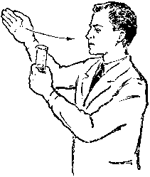
- При выполнении химического эксперимента следите, чтобы вещества не попали на кожу рук и лица, если такое произошло – обратитесь к учителю.
- В химической лаборатории запрещается пробовать реактивы на вкус. Определять запах следует, направляя на себя пары вещества легким движением руки.
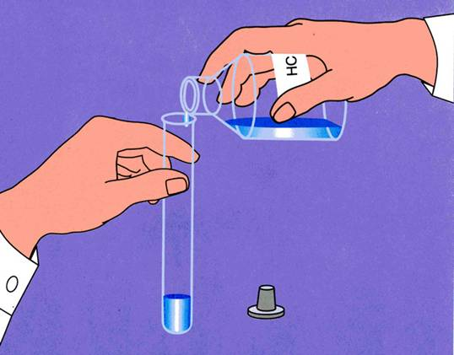
- Для переливания веществ, раствор из склянки наливать так, чтобы этикетка была направлена в ладонь. Каплю, оставшуюся при переливании, снимают емкостью, куда наливали реактив.
- Твердые сыпучие реактивы необходимо брать шпателем, или поместить горлышко пробирки в склянку и зачерпнуть реактив. Также можно использовать стеклянную воронку и пересыпать необходимое количество сыпучего реактива в пробирку или насыпать сыпучий реактив на лист бумаги, а после поместить его в пробирку.
- Выносить из кабинета и приносить в него реагенты запрещено.
- При нагревании пробирки в начала ее прогревают по всей длине, отверстие направляют в сторону от работающих в лаборатории людей. Запрещается наклоняться и заглядывать в сосуд в течение всего процесса нагревания.
- Не оставлять без присмотра нагревательные приборы.
- О попадании твердых и жидких реактивов на стол руки, халат и другое оборудование немедленно сообщать учителю.
- По окончании выполнения эксперимента полностью убрать рабочее место: реактивы, в используемых пробирках, выливать в специальную емкость «Слив», склянки с реагентами убрать на место, пробирки и другое используемое оборудование помыть под кланом с применением ершика.

Приложение 2
Создание подручного компаса
Реактивы и оборудование: скрепка из металла, лак для ногтей (или изолента синяя и красная), скотч, пробка из пробкового дерева, магнит, миска с водой.
Порядок выполнения опыта:
- Выпрямите скрепку, её концы покрасьте лаком (синий и красный) или наклейте небольшой кусок изоленты;
- Прикрепите полученную проволоку на крышку пробкового дерева при помощи скотч;
- Южным полюсом магнита проведите по проволоке около 50 раз, от него конца к красному, после каждого прохождения высоко поднимайте магнит над проволокой и вновь опускайте к синему концу;
- Опустите пробку с проволокой в миску с водой. Намагниченная проволока красным концом указывает на север.
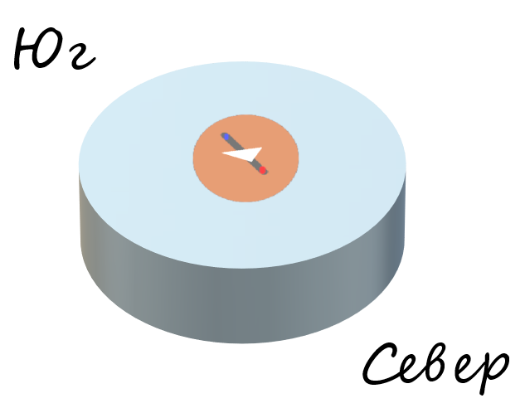

Приложение 3
Изучение теплопроводности металлических изделий
Оборудование и реактивы: Пластиковая, деревянная и металлическая ложки (алюминиевая и медная), сливочное масло, емкость с горячей водой, разноцветные леденцы.
Порядок выполнения действий:
- Кусочками сливочного масла прикрепите к ручке каждой ложки по леденцу;
- Опустите ложки в горячую воду так, чтобы их ручки лежали на краю;
- Тепло поднимается от воды к по ручке ложек и масло начинает таять, а леденцы падать в воду;
Сделайте выводы о теплопроводности ложек из разных материалов. Какой металл медь или алюминий лучше проводит тепло?

Приложение 4
Изучение свойств уксусной кислоты разных концентраций при взаимодействии с металлами
Реактивы и оборудование: 70% раствор уксусной кислоты, 9% раствор уксусной кислоты, медный провод, железный гвоздь, фольга, металлическая щетка для посуды 6 прозрачных стаканов, щипцы, бумажные полотенца, 0,5л стеклянная банка, 1л стеклянная банка с крышкой, термометр.
Порядок выполнения эксперимента:
- В три емкости налейте 70% раствор кислоты (стакан 1, стакан 2 и стакан 3), в оставшиеся три поместите 9% раствор кислоты (стакан 4, стакан 4, стакан 5).
- В каждый стакан поместите гвоздь (стакан 1 и 4), медный провод (стакан 2 и 5) и фольгу (стакан 3 и 6).
- Подождите 2-3 минуты и выньте со стаканов приборы, поместите их на бумажные полотенца.
- Внимательно осмотрите металлические принадлежности, сделайте вывод о химической активности металлов при взаимодействии с кислотой разных концентраций. Составьте соответствующие уравнения реакции в полном и сокращенном виде.
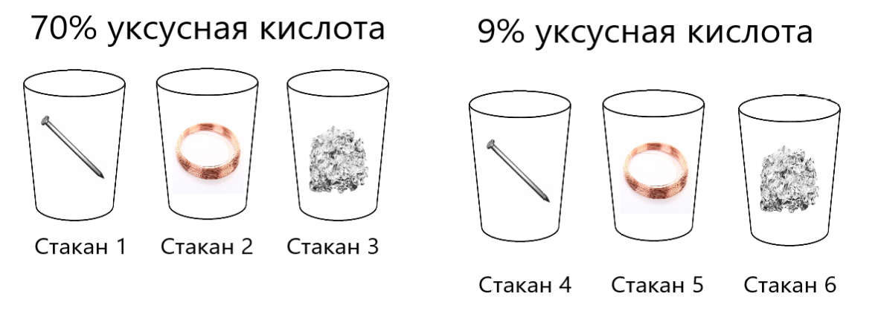
- Поместите металлическую мочалку с 0,5л банку.
- Залейте мочалку уксусной кислотой (концентрация на выбор) и подождите 1 минуту.
- Вытащите мочалку из банки, и поместите на бумажное полотенце.
- Вложите в мочалку термометр и поместите в 1л банку, закройте крышку.
- Отметьте начальные показания термометра, и значение через 5-7 минут.
- Сделайте выводы о типе химической реакции, проходящей между мочалкой и кислотой. Составьте соответствующие уравнения реакции в полном и сокращенном виде.

Приложение 5
Батарейка из лимонов
Оборудование и реактивы: лимон, медная проволока, оцинкованная проволока или гвоздь, провода, вольтметр.
Порядок выполнения эксперимента:
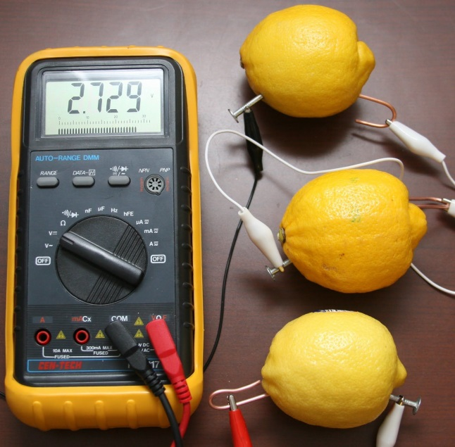
- Поместите медную и оцинкованную проволоку в мякоть лимона;
- Присоедините к проволоке провода;
- Подключите вольтметр (положительный электрод – медный, отрицательный электрод – оцинкованный).
Примерное напряжение на вольтметре будет менее 1 Вт.
Чтобы увеличить напряжение, возьмите больше лимонов.

Приложение 6
Химический опыт «Добывание химического золота» [41]
Оборудования и реактивы: Вода, плитка, термически устойчивый стакан объемом 500мл, ацетат свинца, иодид калия, колба объемом 500мл.
Порядок выполнения эксперимента:
- Химический стакан наполните на 1\3 водой;
- Доведите воду до кипения;
- Кипящую воду поместите в две колбы;
- В одной колбе растворите ацетат свинца, в другой иодид калия;
- Оба раствора слейте в колбу объемом 500мл, дайте растворам остыть;
- Опишите свои наблюдения при помощи химических реакций;
- Нагрейте на плите колбу с «химическим золотом»;
- Опишите наблюдения.

Приложение 7
Сублимация йода
Опыт проводить в вытяжном шкафу!
Оборудования и реактивы: 2г кристаллического йода, 4г цинкового порошка (или алюминиевого), вода, пипетка, ступка с пестиком, пробирка.
Порядок выполнения эксперимента:
- Разотрите 2г кристаллического йода в ступке до состояния порошка;
- Смешайте йод и цинковую пыль в соотношении 1:2 соответственно;
- Разделите смесь на кучки, в каждой кучке сделайте кратер при помощи пробирки;
- В каждый кратер при помощи пипетки внесите несколько капель воды.
- Опишите ваши наблюдения с использованием химических реакций.
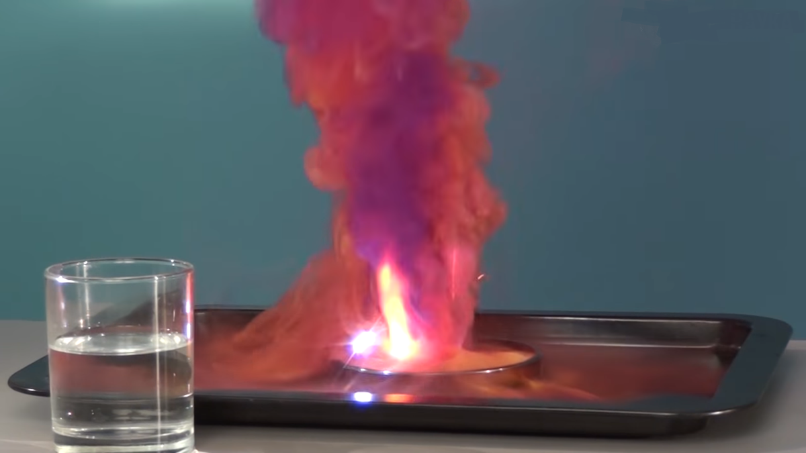

Приложение 8
Опыт с яйцом
Оборудования и реактивы: Куриное и перепелиное яйцо, соляная кислота, химические стаканы.
Порядок выполнения эксперимента:
1-Прилейте раствор соляной кислоты в химические стаканы;
2- Внесите в раствор кислоты сырое куриное и перепелиное яйца;
3- Наблюдайте за изменениями, происходящими с яйцами. Опишите изменения, используя химические реакции.
4- Объясните, почему яйца всплывают и тонут вновь. Почему в конце опыта яйца не всплыли?
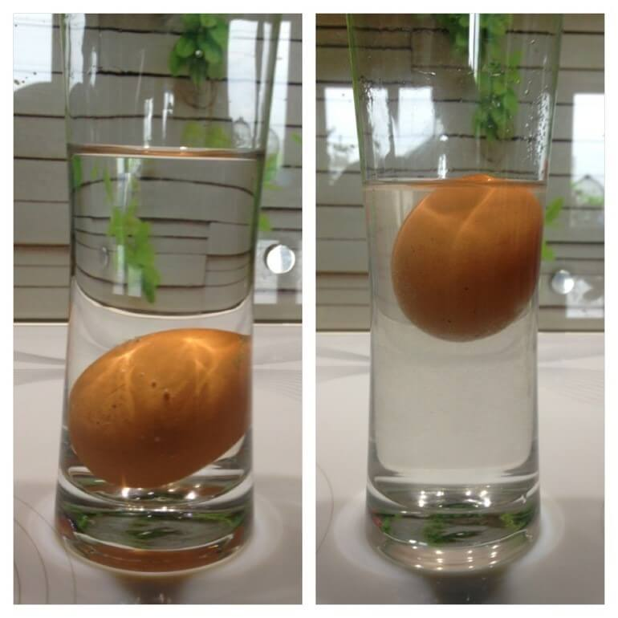

Приложение 9
Тушение пламеня свечи углекислым газом
Оборудования и реактивы: свечи 3 шт, таз, уксусная кислота, питьевая сода, воздушный шар, спички, бутылка пластиковая, воронка, веревка.
Порядок выполнения эксперимента:
- Наполните пластиковую бутылку уксусом (около 100мл);
- Поместите в бутылку воронку и аккуратно присыпьте чайную ложку пищевой соды;
- На горлышко бутылки натяните воздушный шарик и подождите, пока он надуется. Объясните надувание воздушного шара с помощью уравнения химической реакции
. 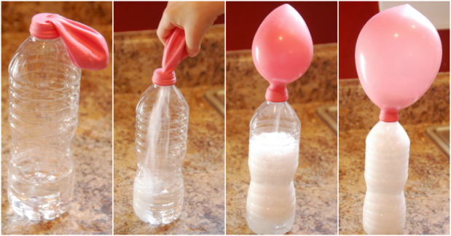
ВНИМАНИЕ! Будьте осторожны и не надувайте воздушный шар слишком много, он может лопнуть.
- Завяжите наполненный воздушный шар веревкой и отложите в сторону;
- В таз поместите свечки разной длинный и подожгите фитили;
- Аккуратно развяжите веревку у шарика и медленно выпускайте из него воздух в стакан с горящей свечкой. Что наблюдаете? Объясните ваши наблюдения, используя уравнения реакций.
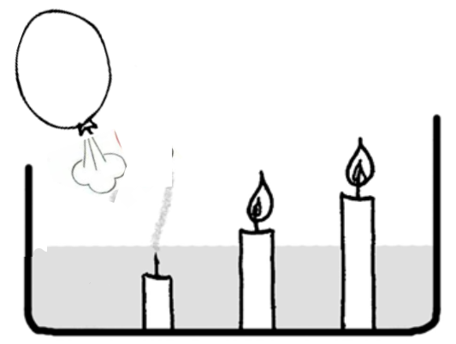

Приложение 10
Получение йода из аптечной морской капусты, и продуктовой морской капусты разных производителей [47]
Оборудования и реактивы: Ламинария сушеная, плитка, термоустойчивый химический стакан, воронка, фильтровальная бумага, перекись водорода, крахмал, бензин, перманганат калия, иодид калия, пробирки.
Порядок выполнения эксперимента:
- Слоевище ламинарии кипятить в течение 30 минут;
- Фильтрат отжать и отфильтровать;
- Подготовьте контрольные образцы, проведя химические реакции раствора йодида калия с перекисью водорода, обнаружение йода крахмалом и экстрагирование йода бензином;
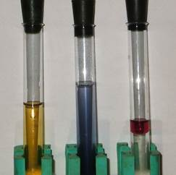
- Составьте уравнения, проведенных реакций;
- В три пробирки налейте по 2 мл исследуемого раствора;
- В пробирку №1 прилейте пару капель раствора серной кислоты и раствор перекиси водорода, отметьте изменения;
- В пробирку №2 прилейте подкисленный раствор перманганата калия, отметьте изменения, прилейте раствор крахмала. Опишите изменения.
- В пробирку №3 прилейте 4 мл бензина, пробирку закройте крышкой и встряхните. Что наблюдаете? Объясните ваши наблюдения;
- Запишите выводы, о содержании йода в морской капусте.

Приложение 11
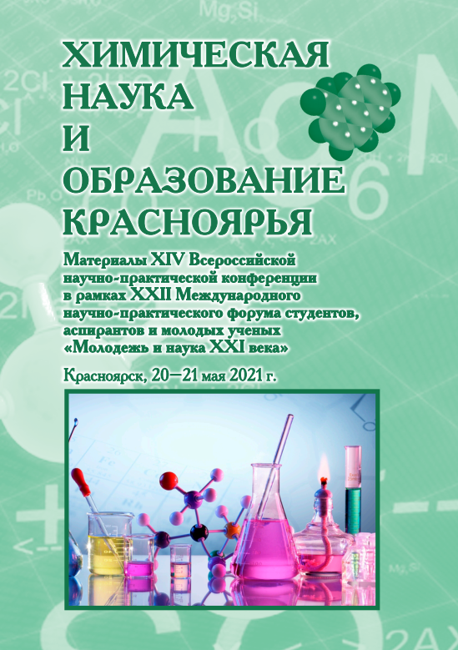

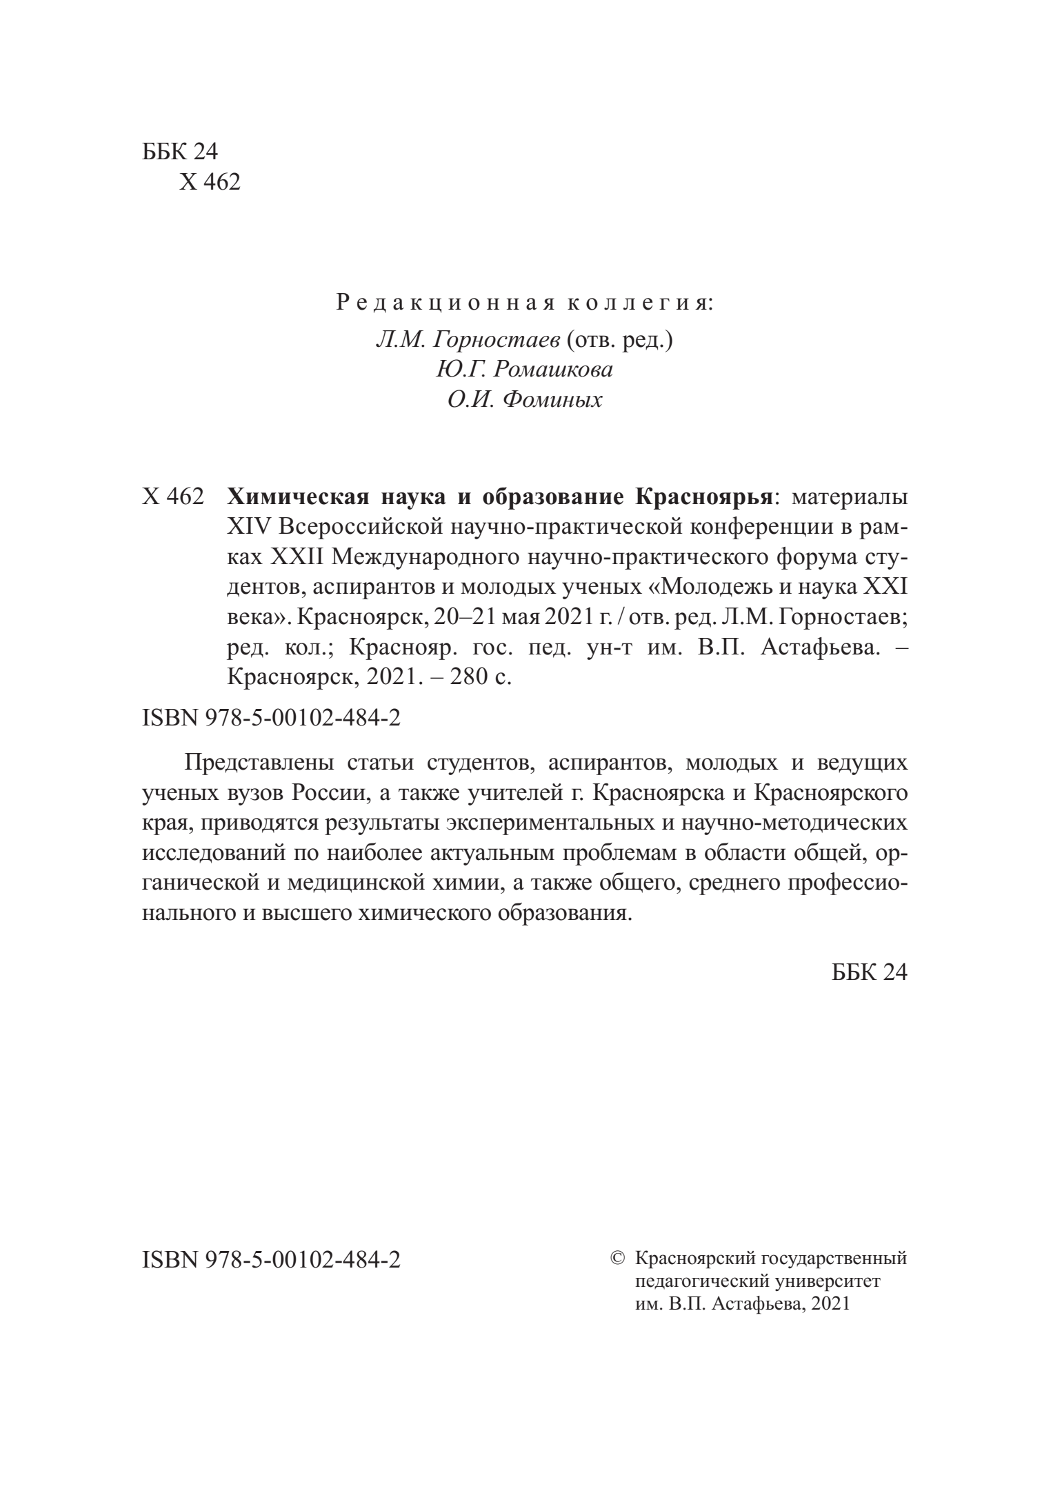
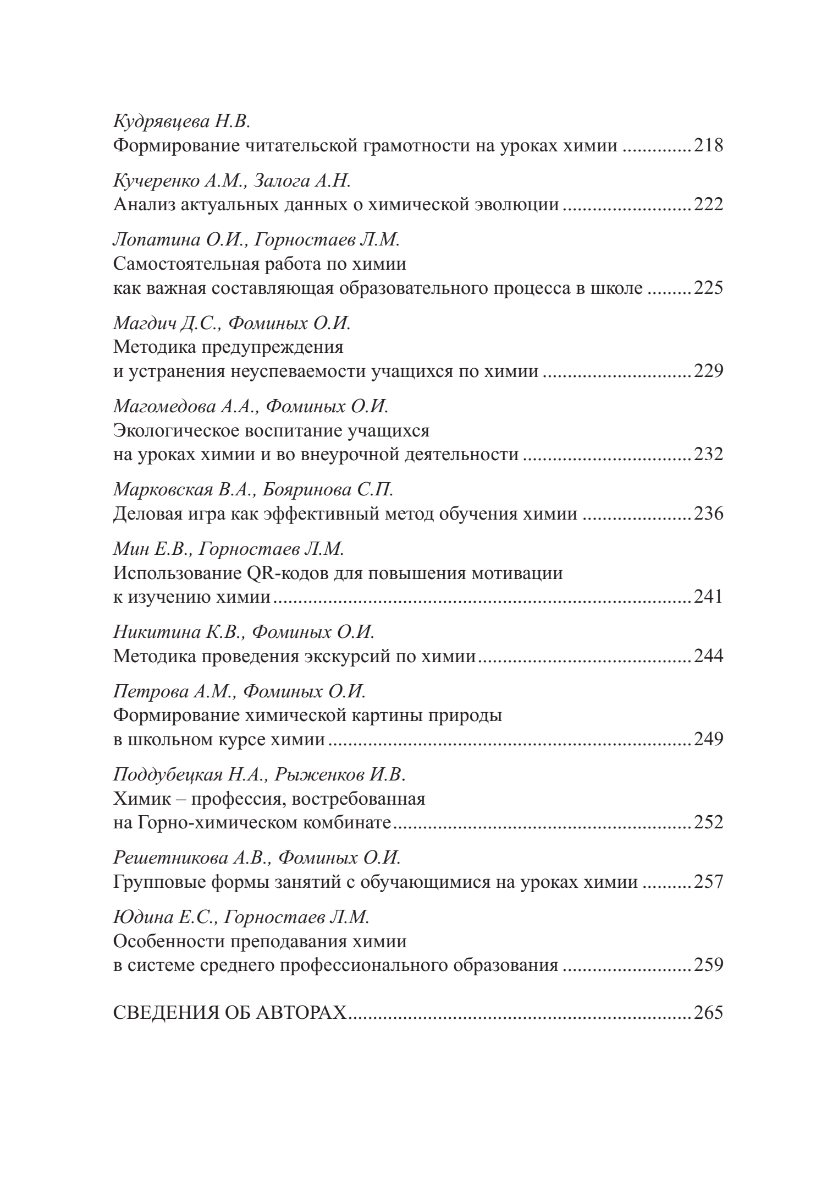
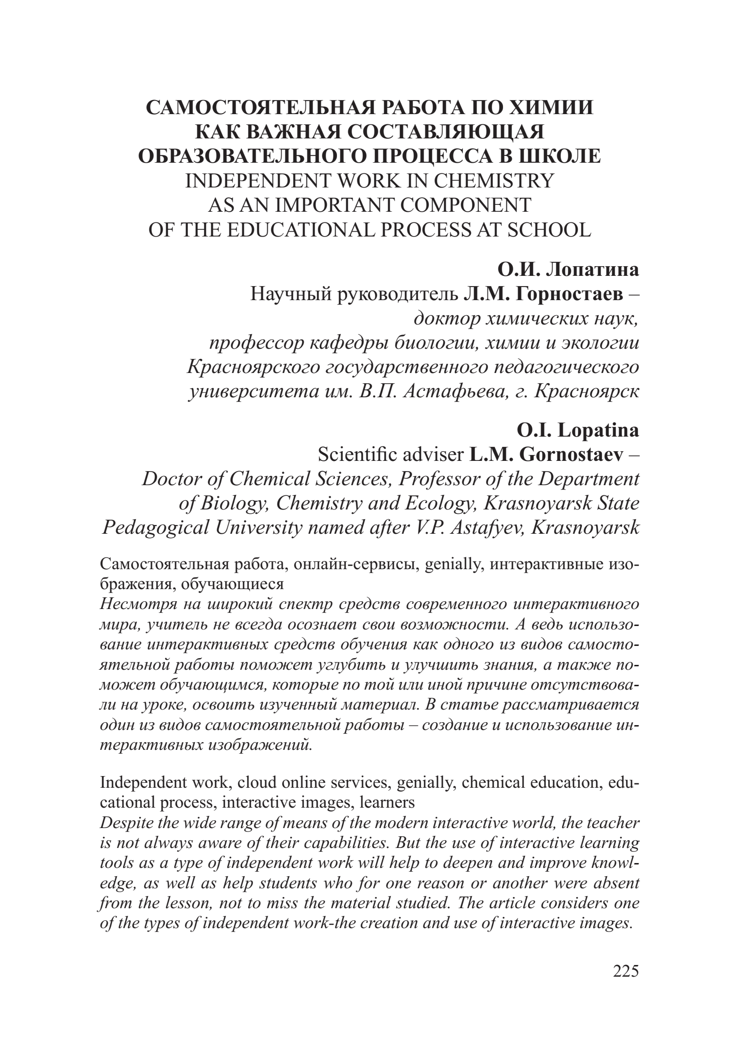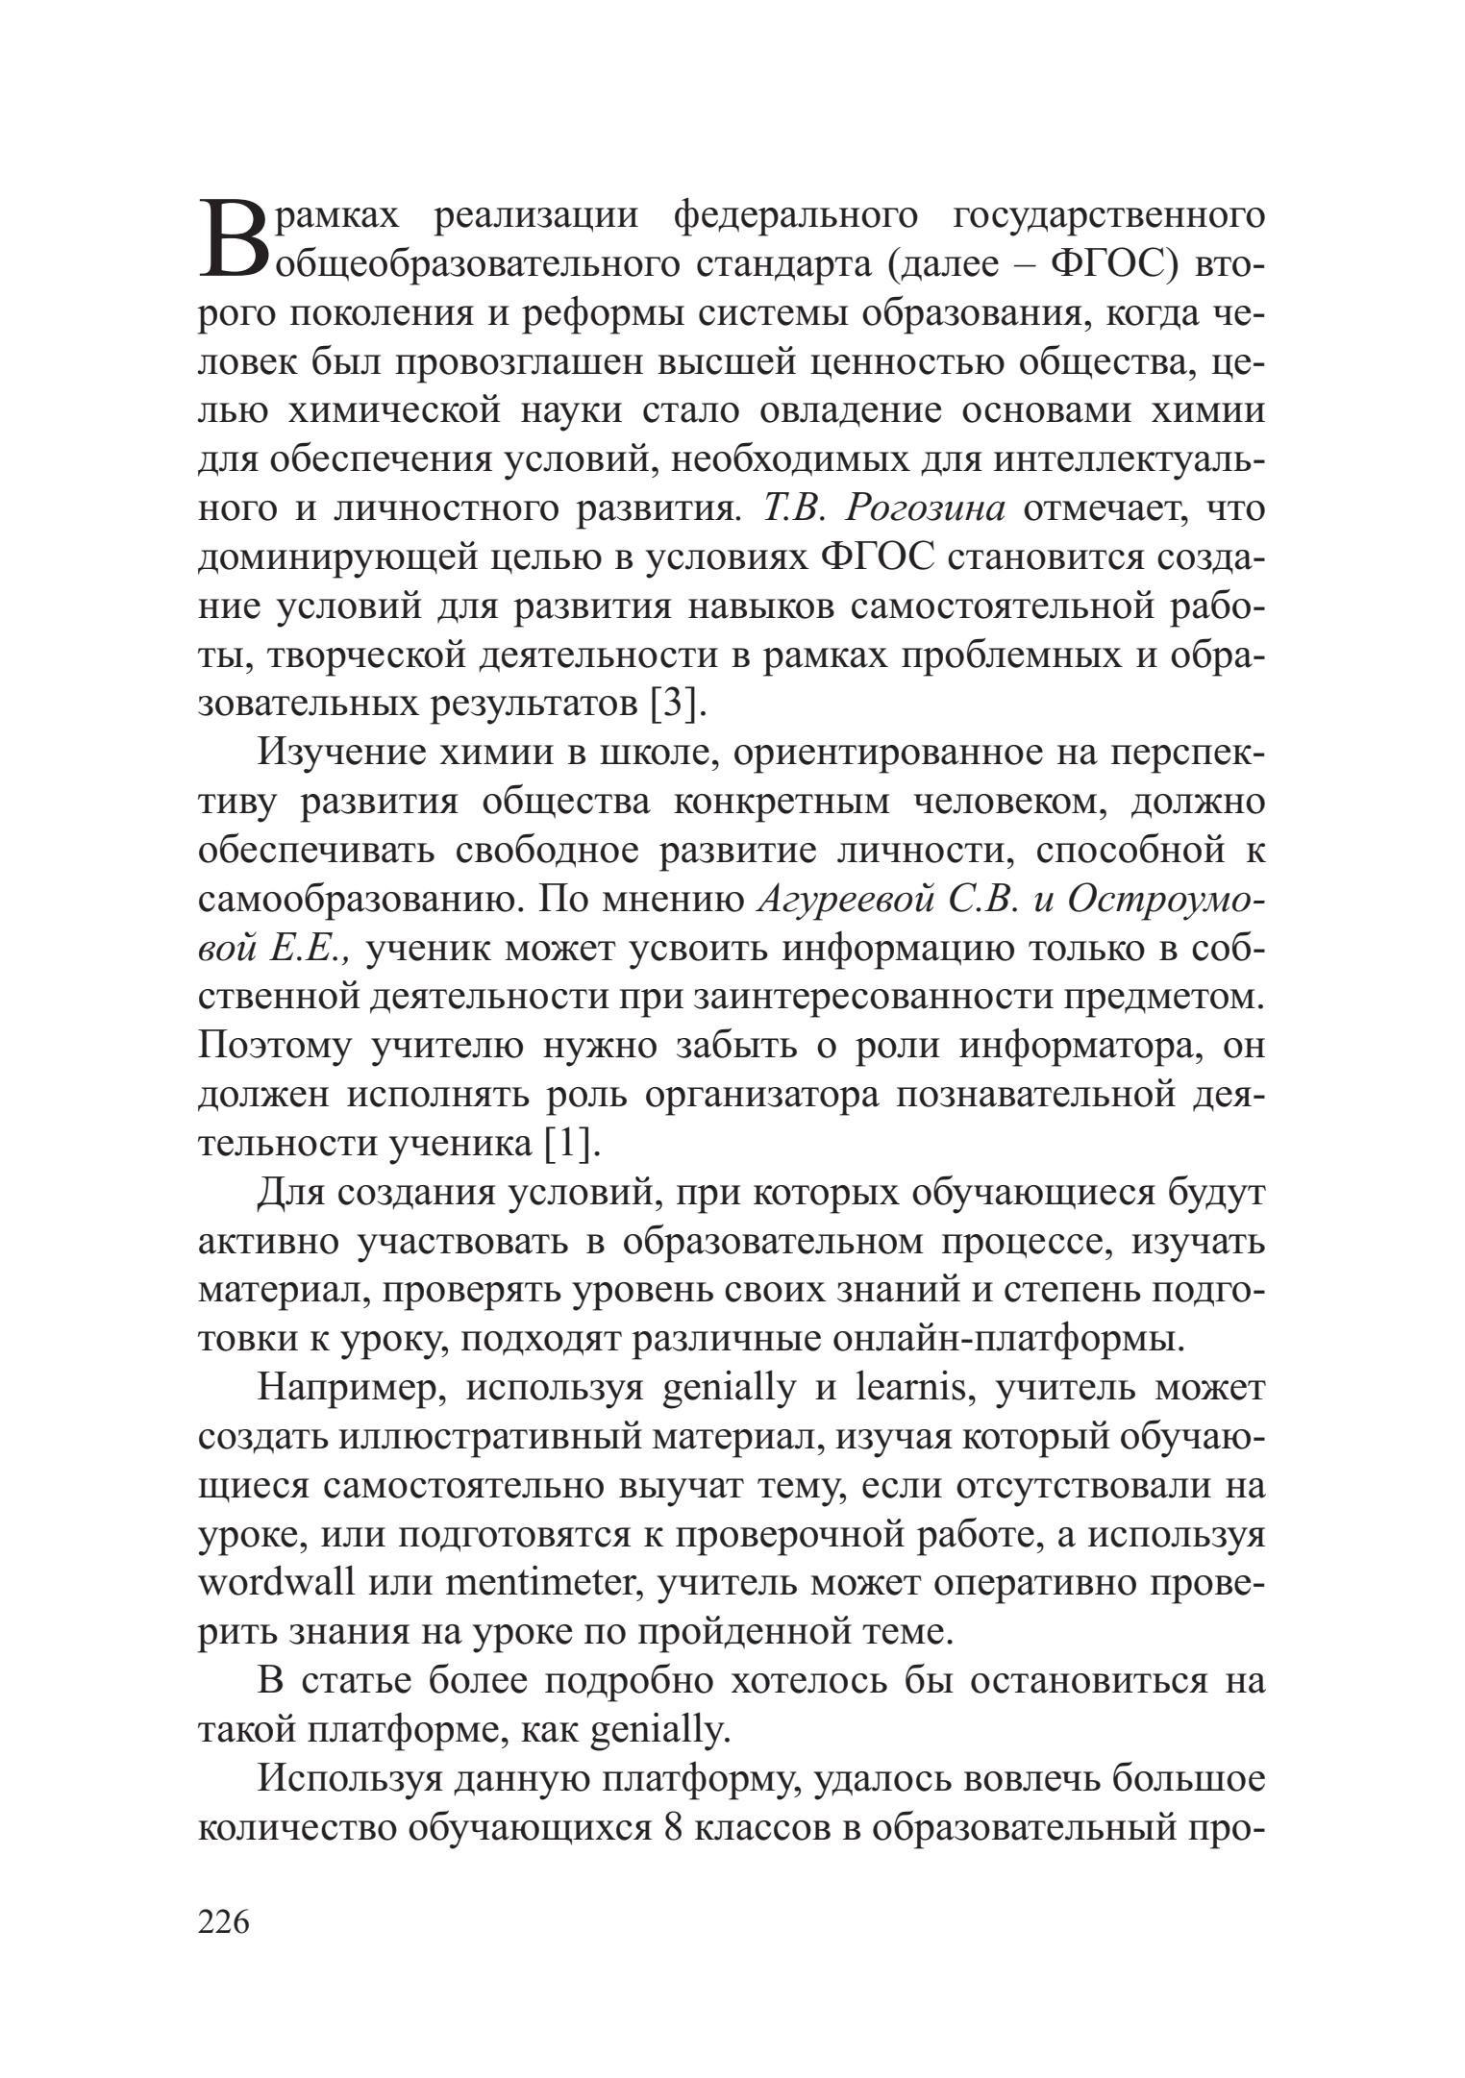
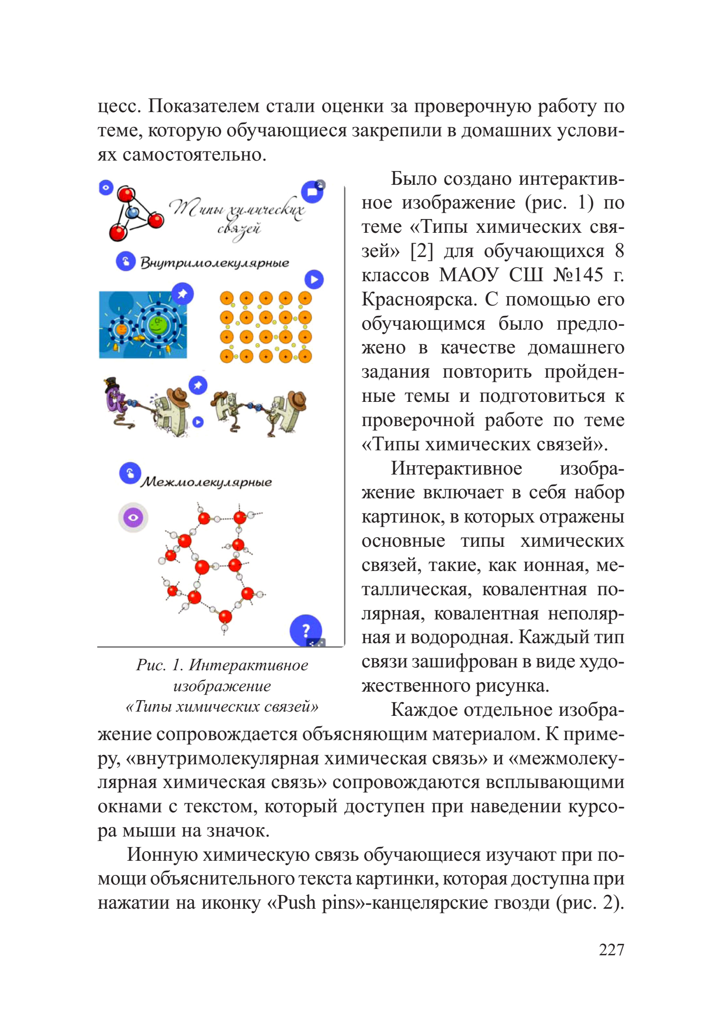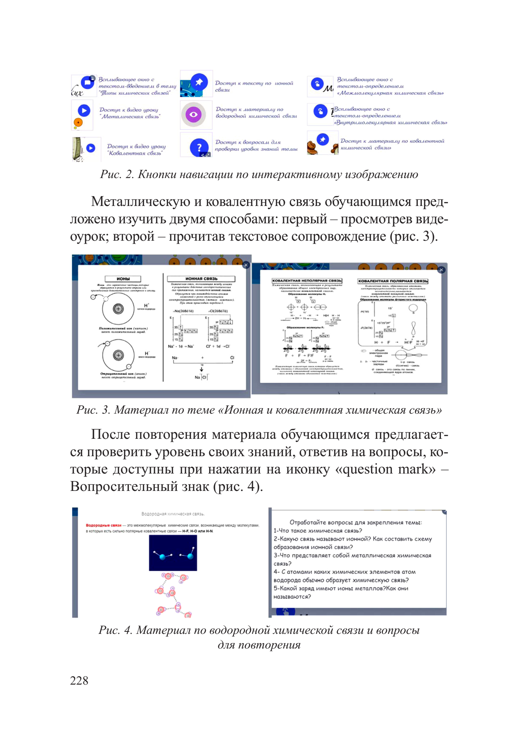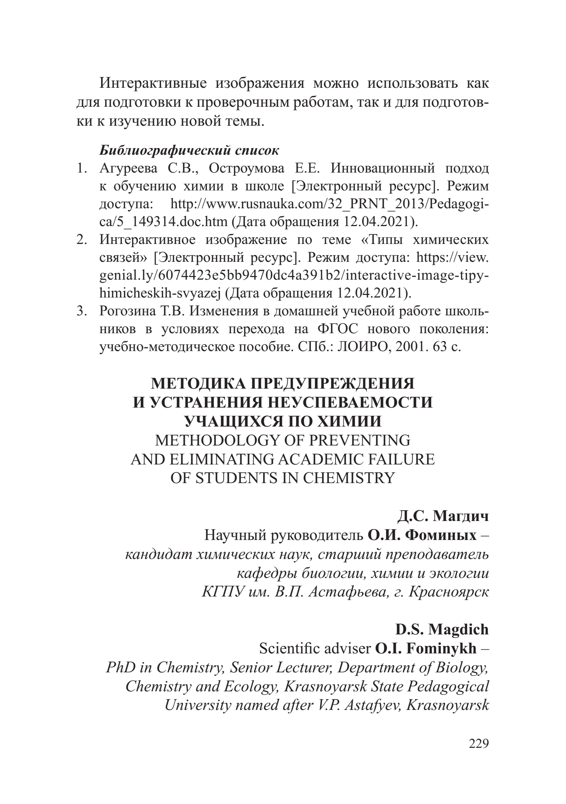

Приложение 12
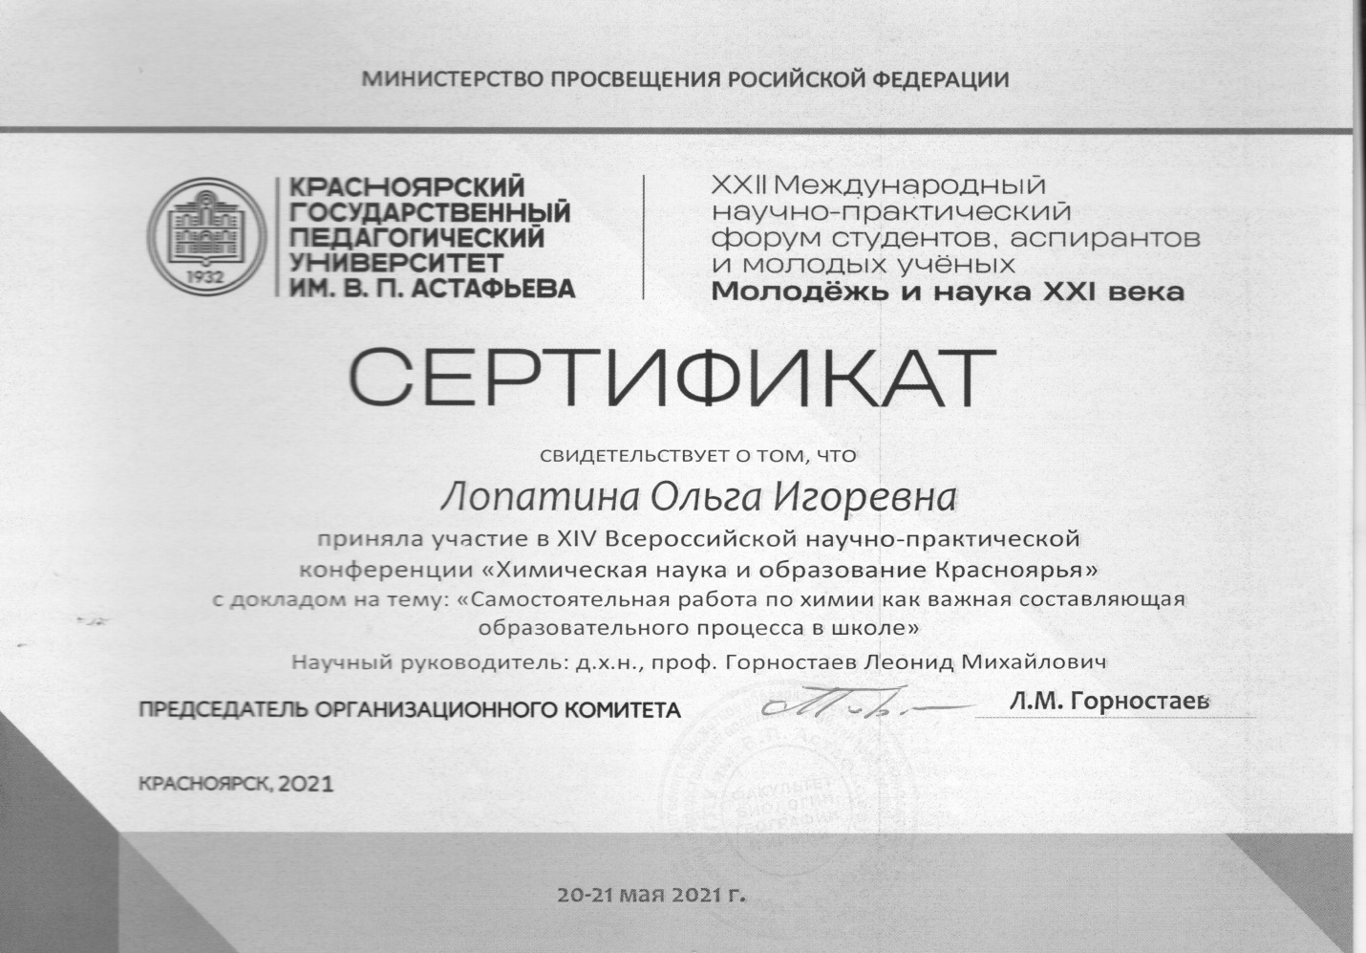

Приложение 13

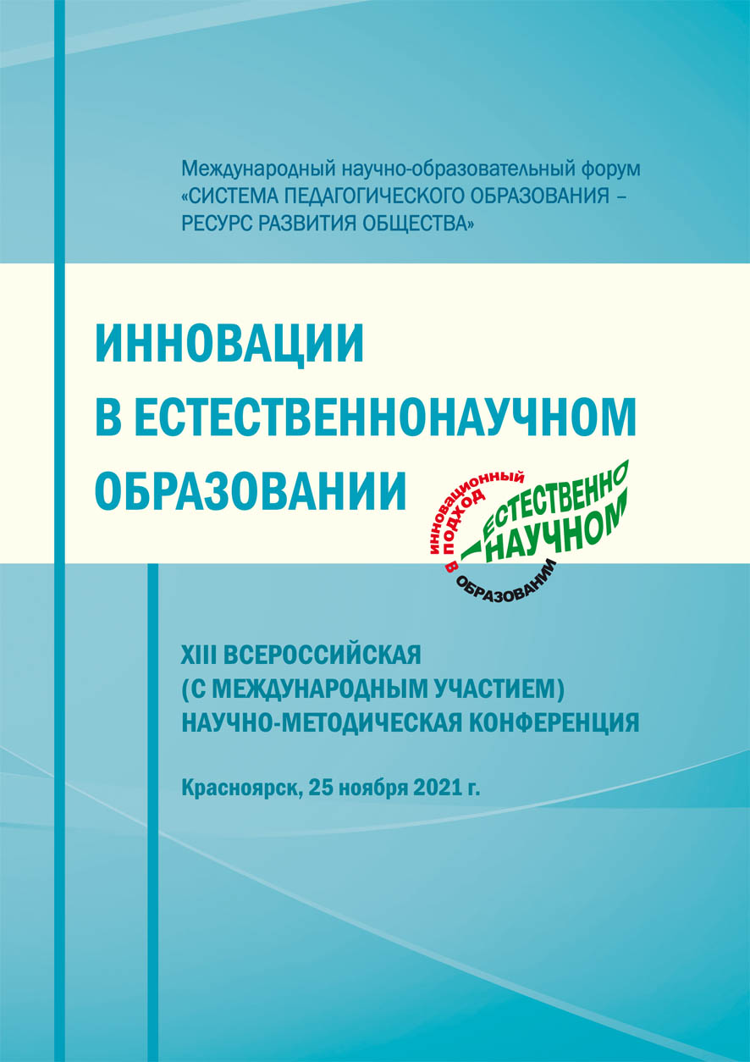
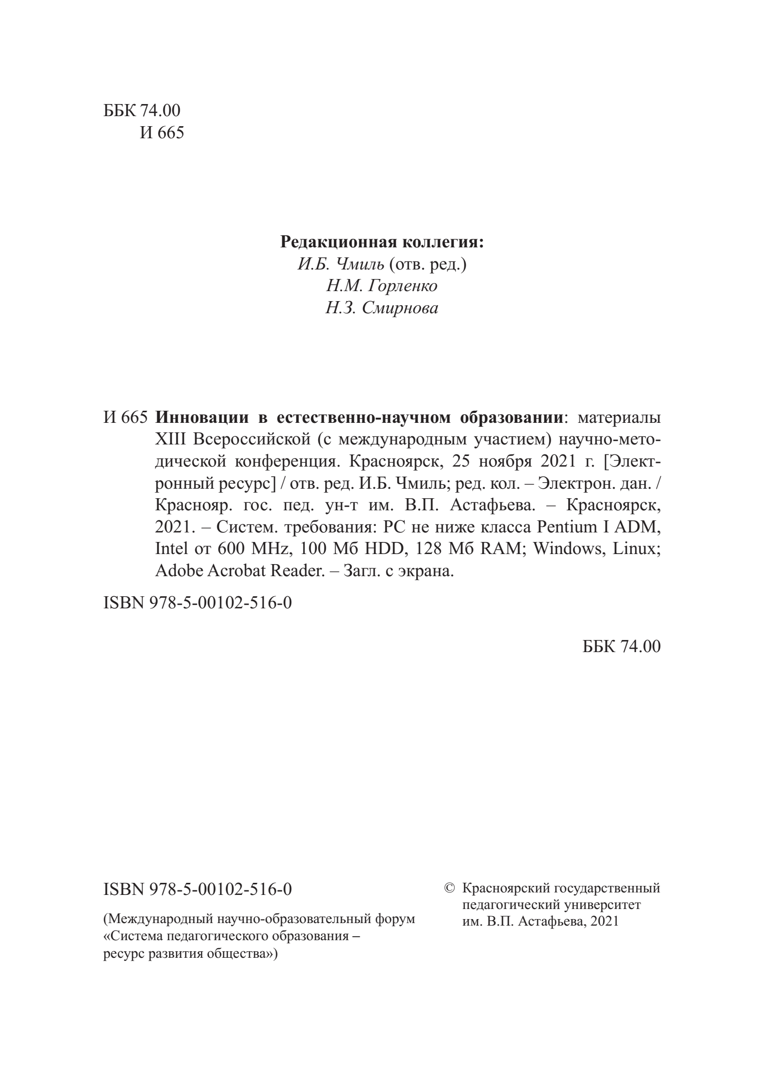

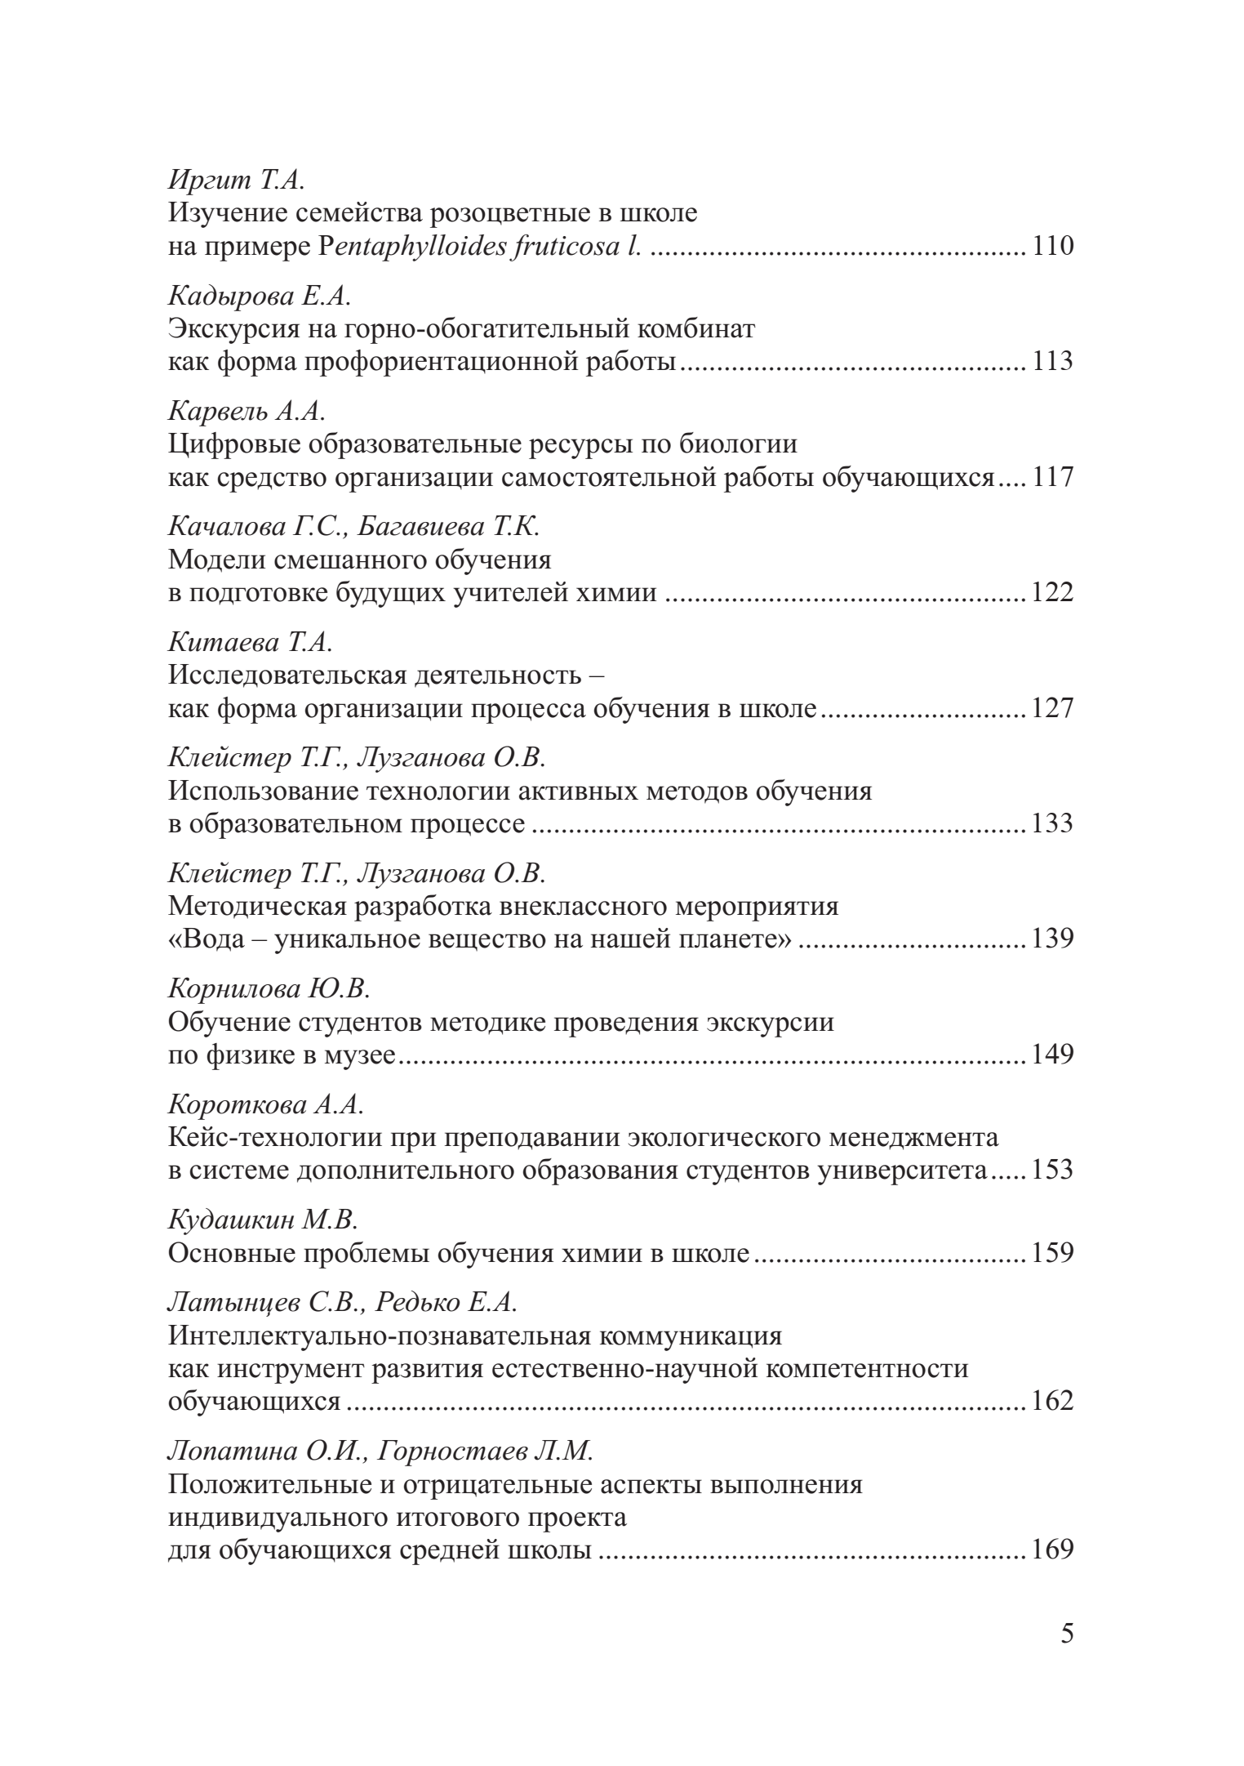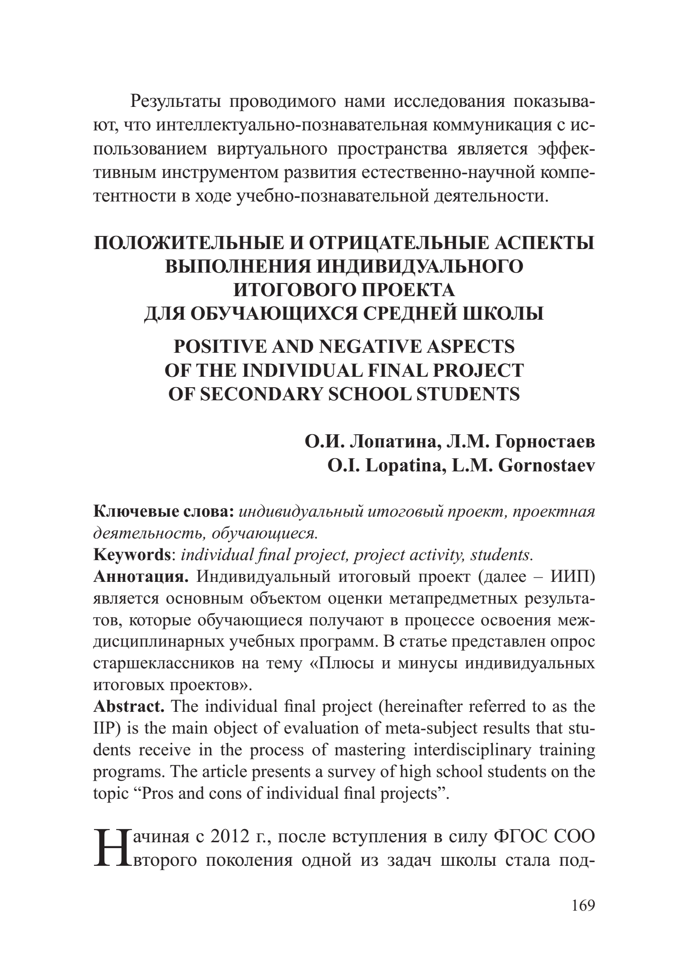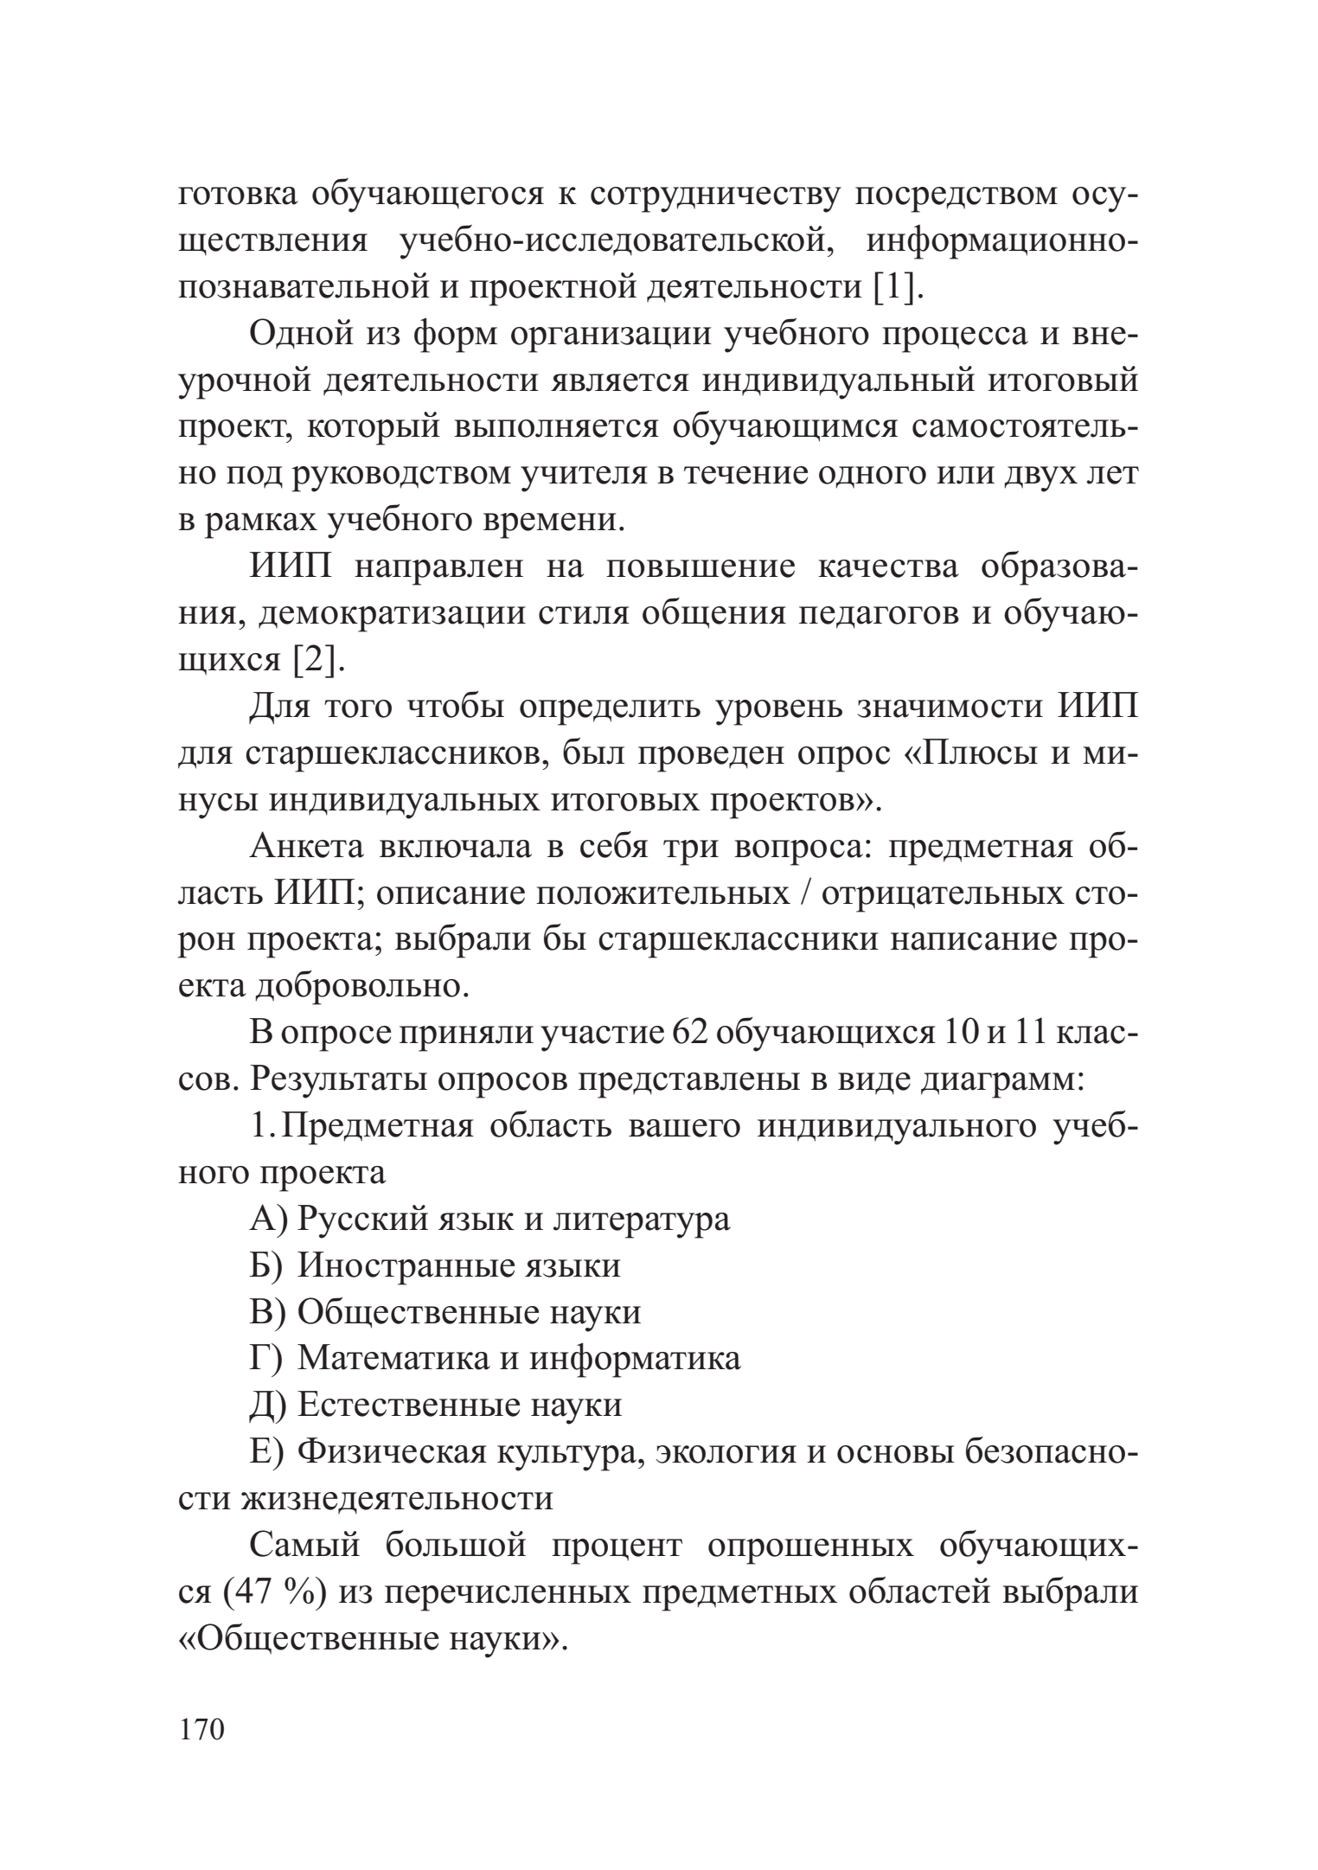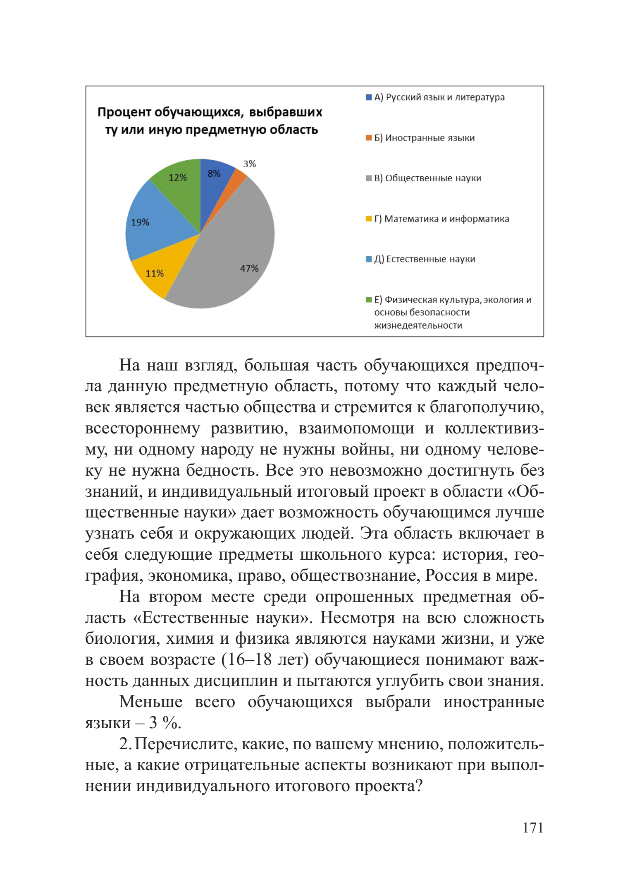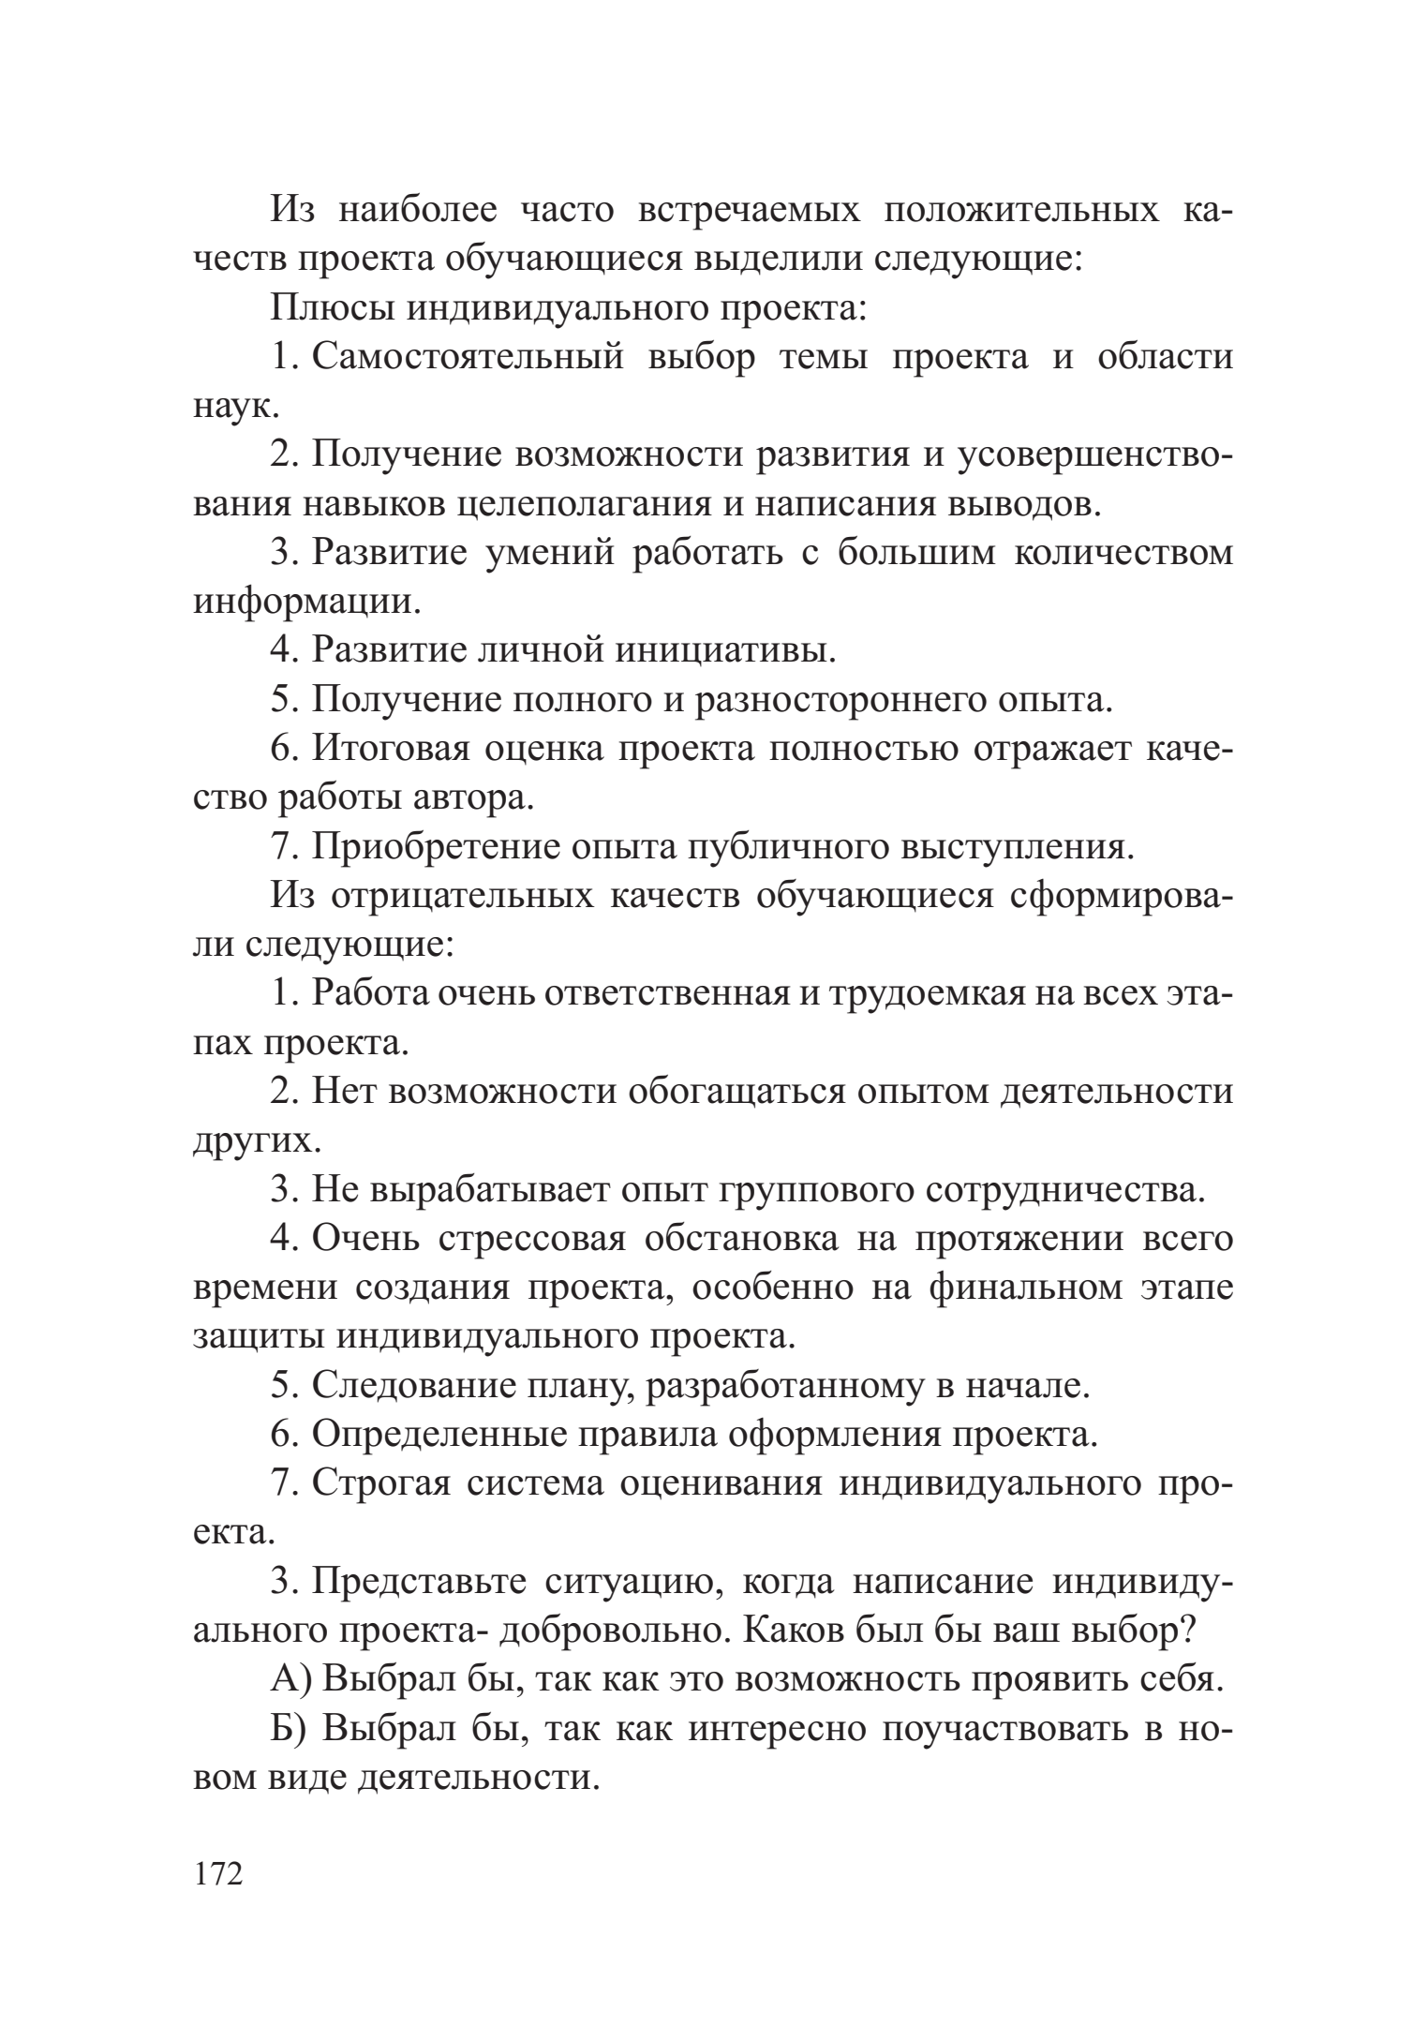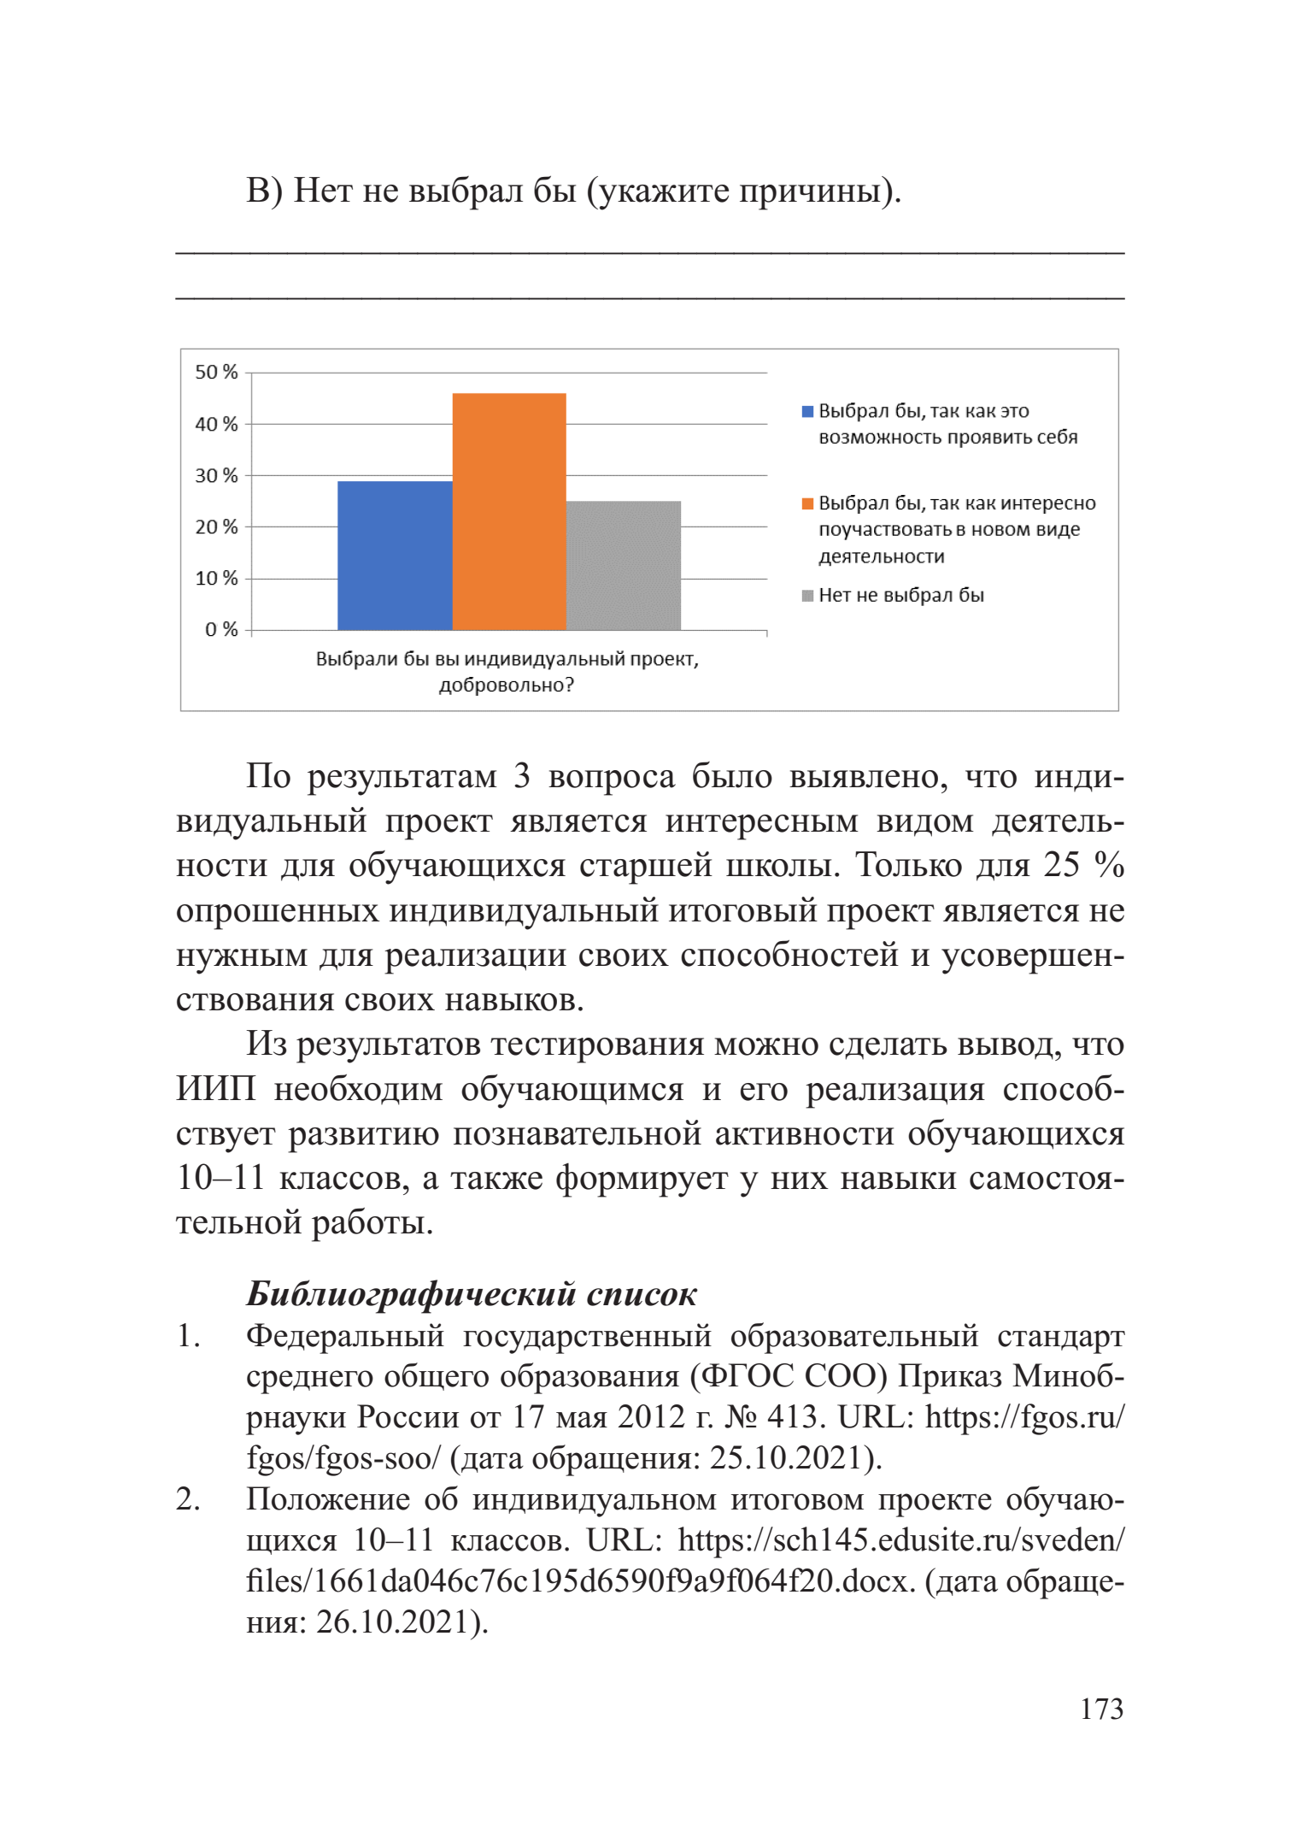

Приложение 14
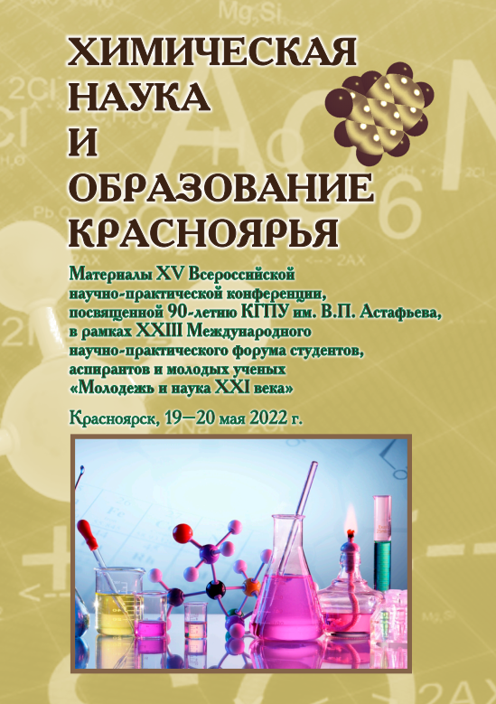
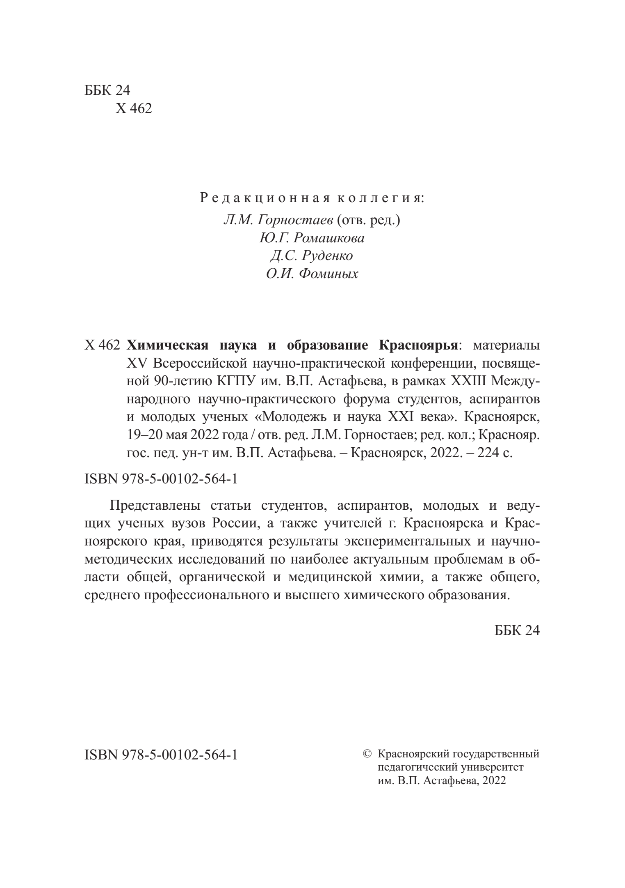
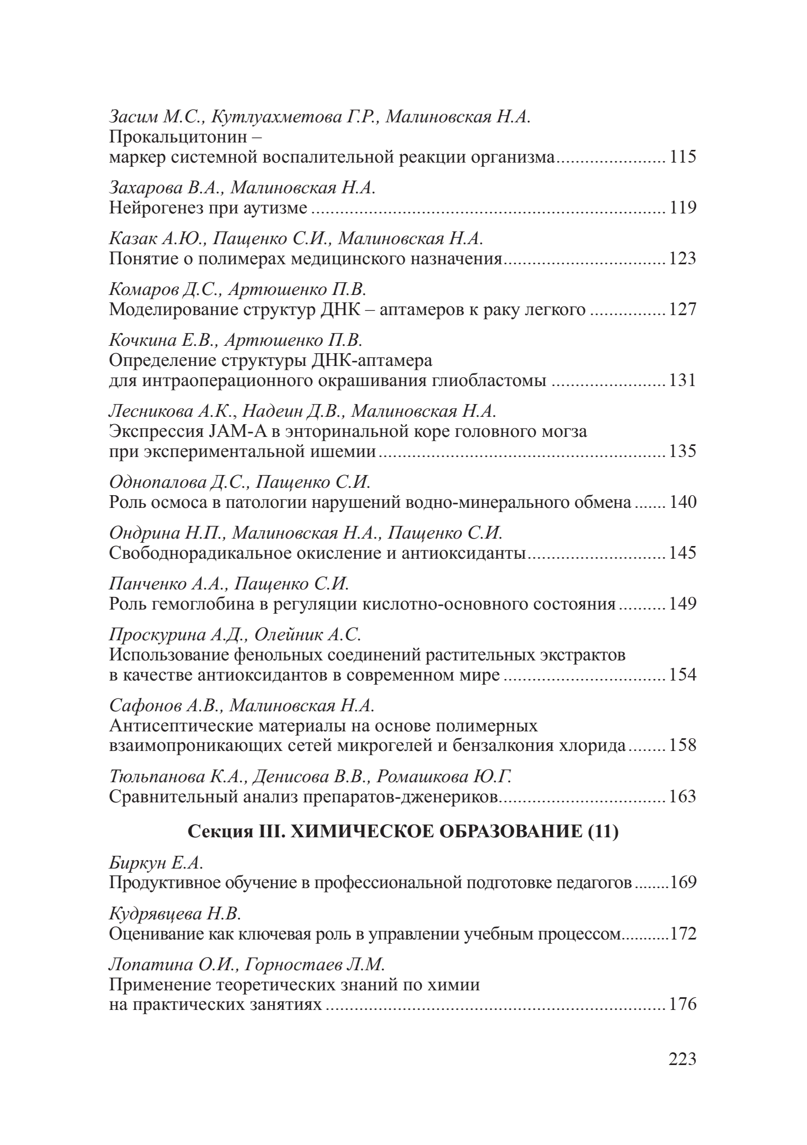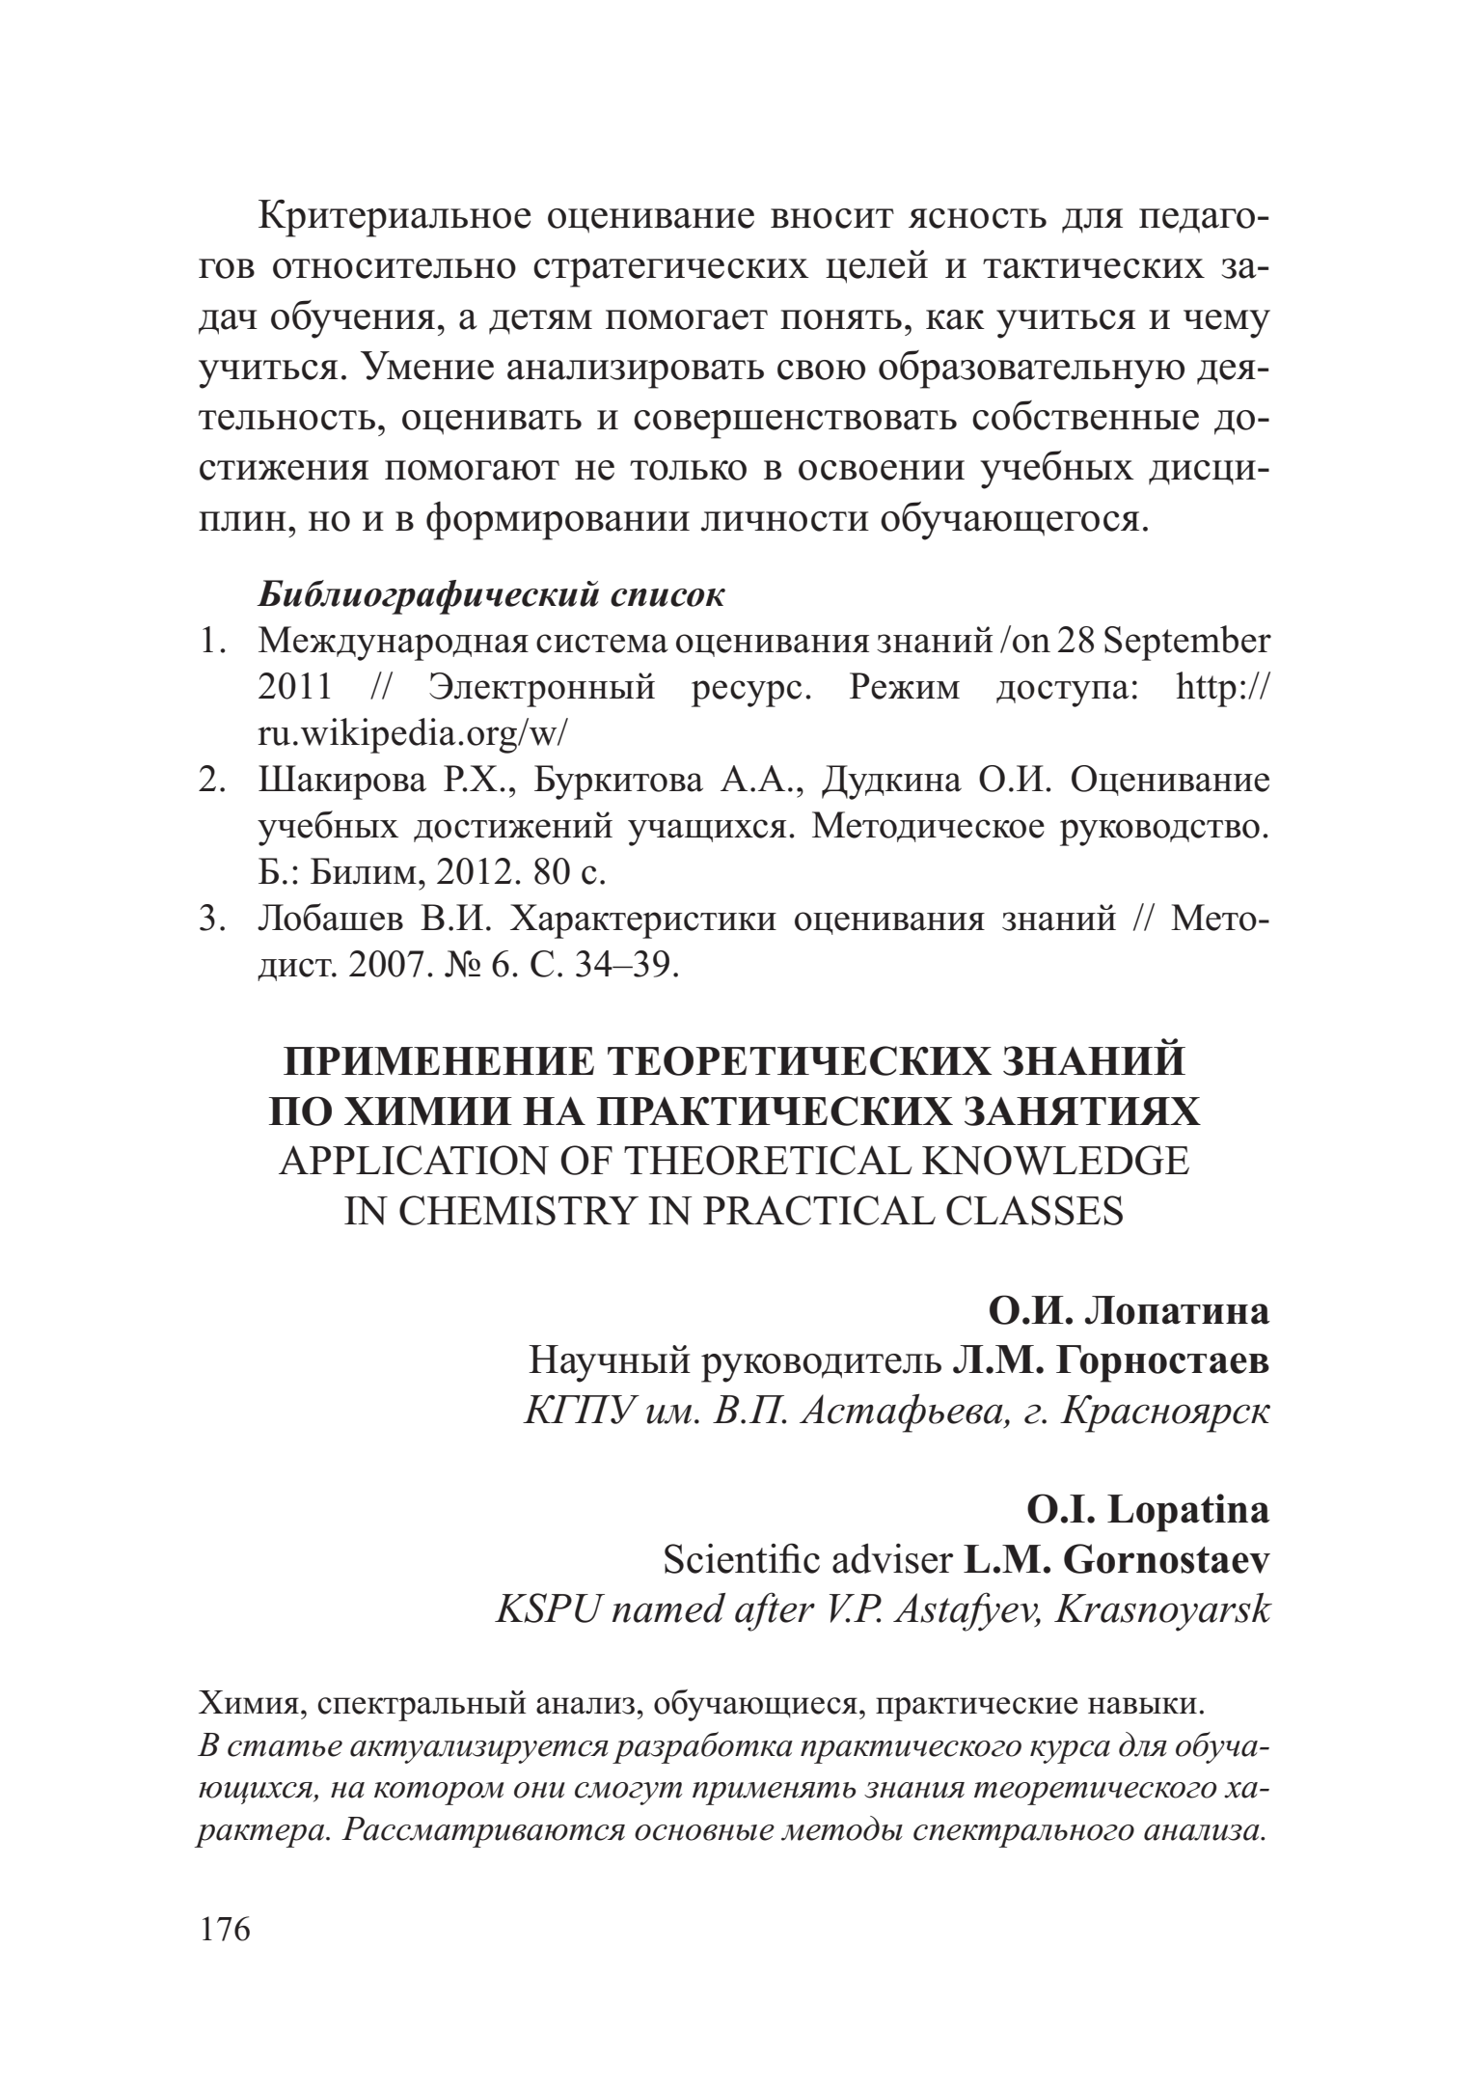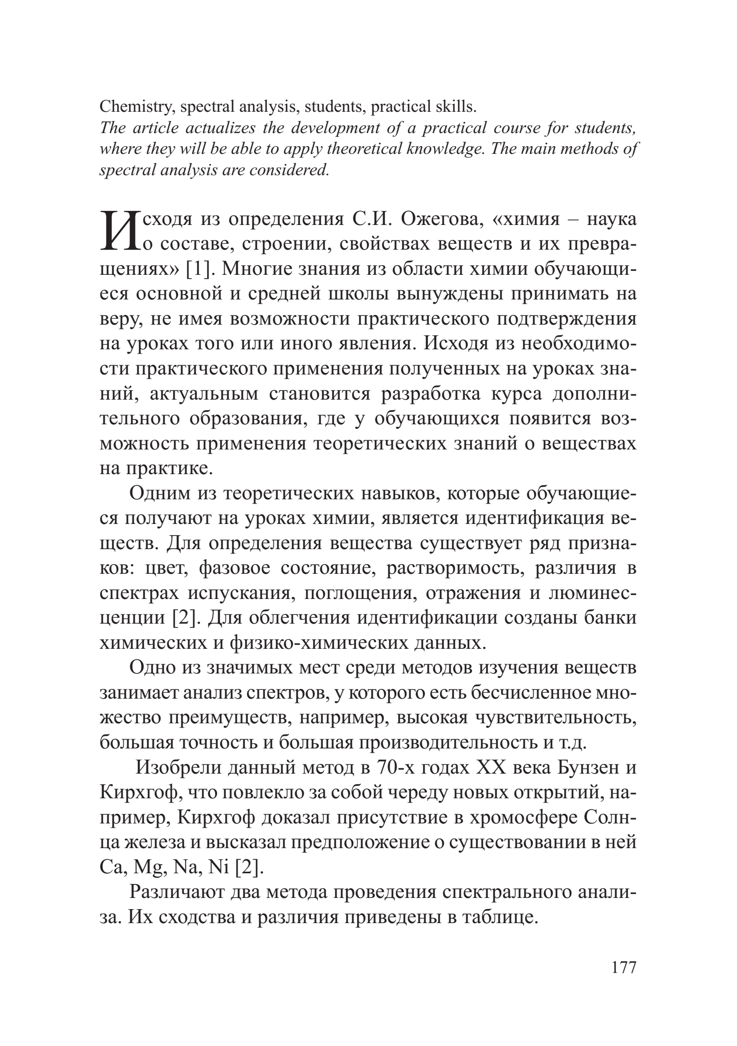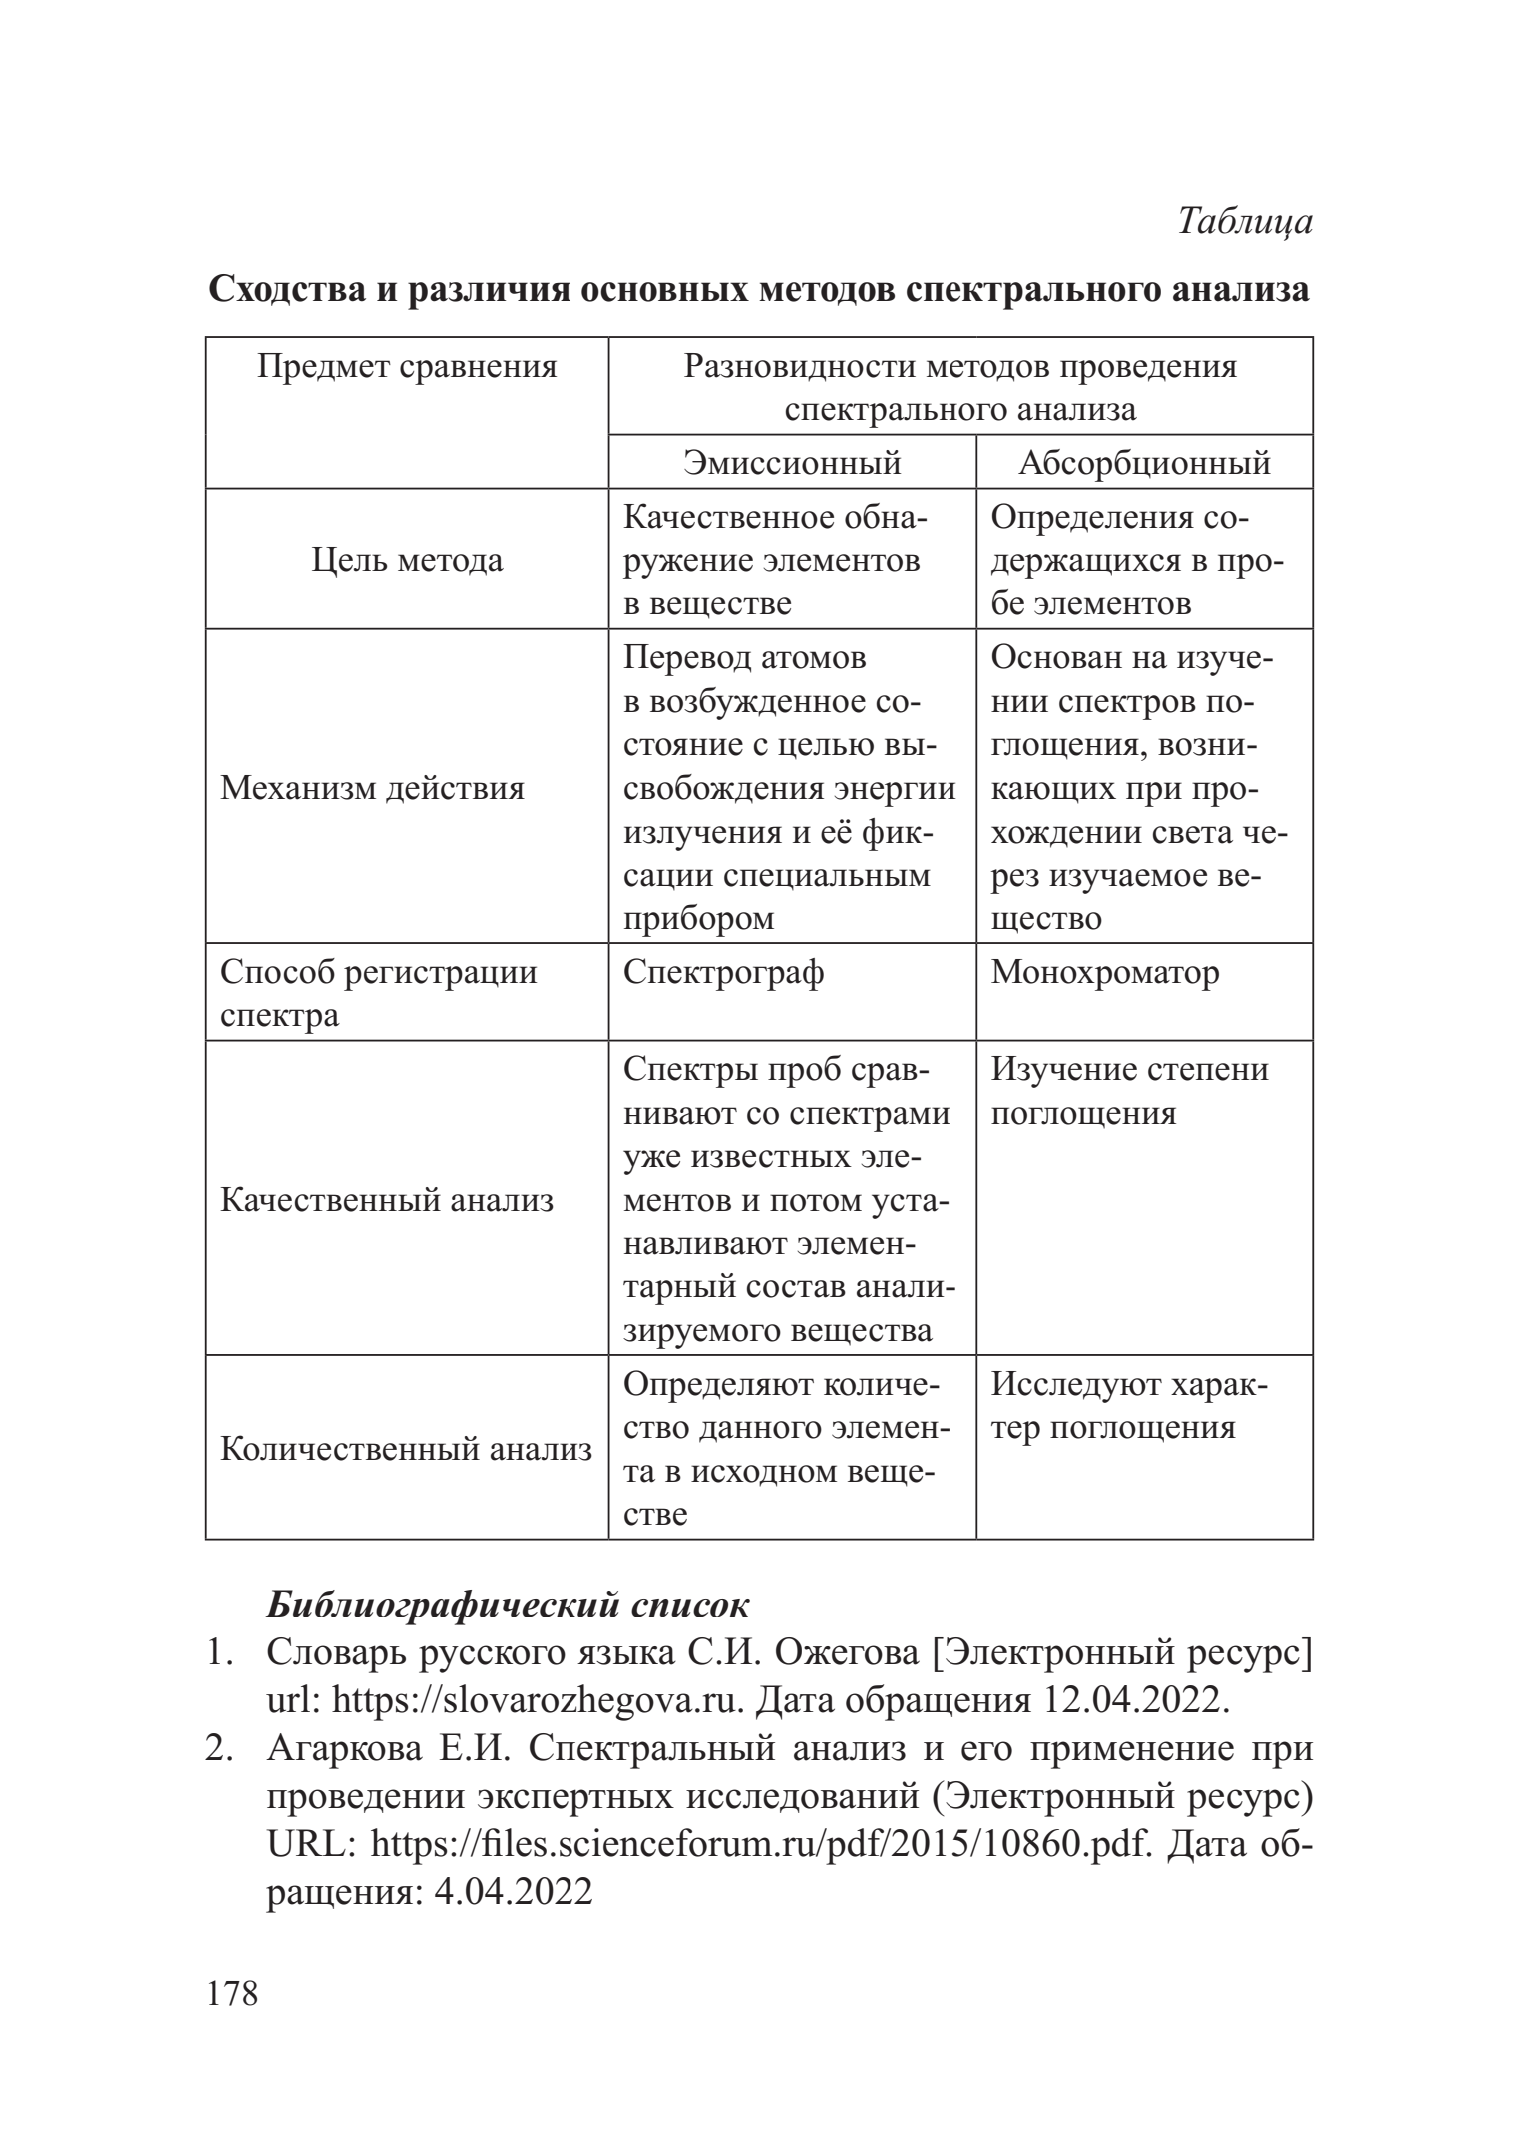

Приложение 15
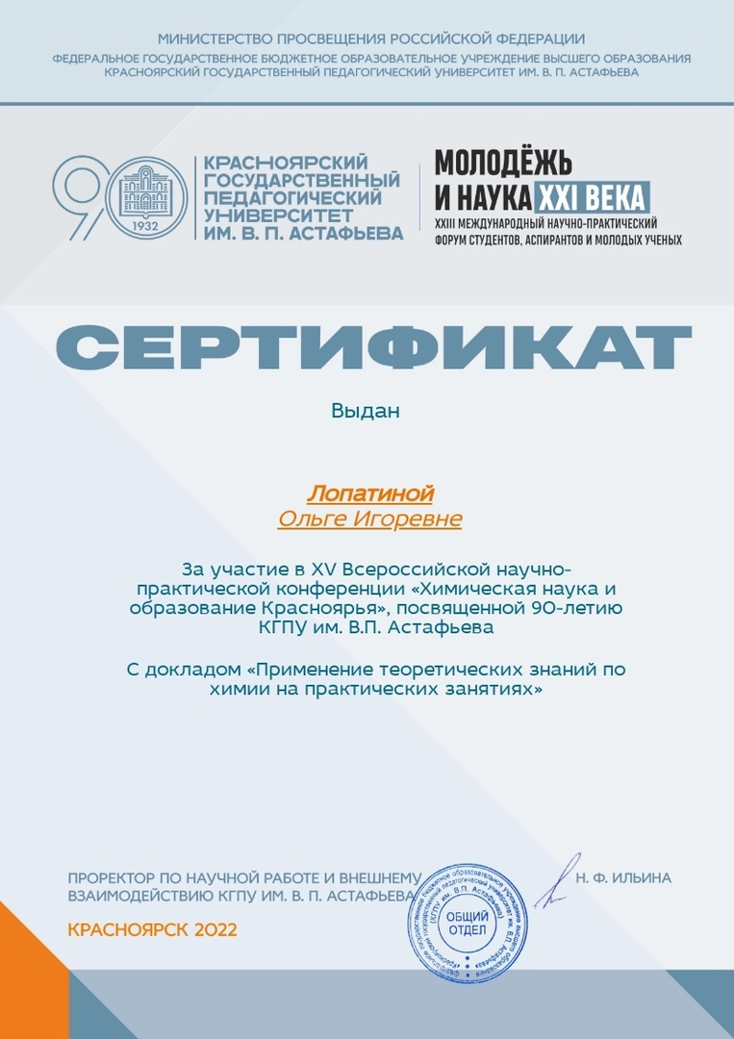

Приложение 16
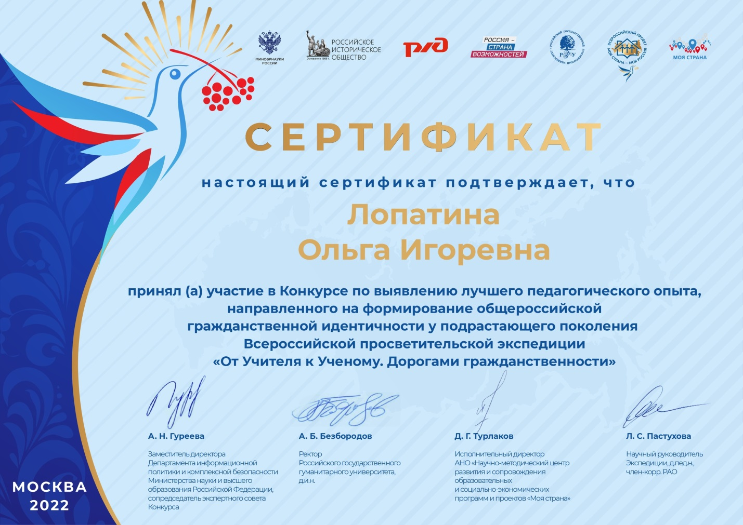

Приложение 17

Связь с жизнью и трудом в педагогике Уильяма Килпатрика

